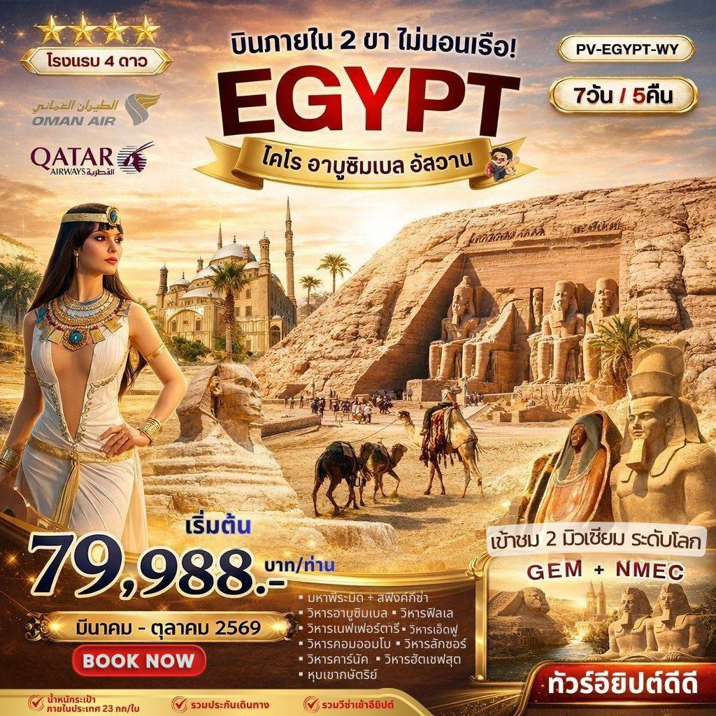
PV-CAI7DBUS-WY มหัศจรรย์แดนฟาโรห์ บินภายใน 2 ขา ไม่นอนเรือ เข้า 2 มิวเซียม WY/QR
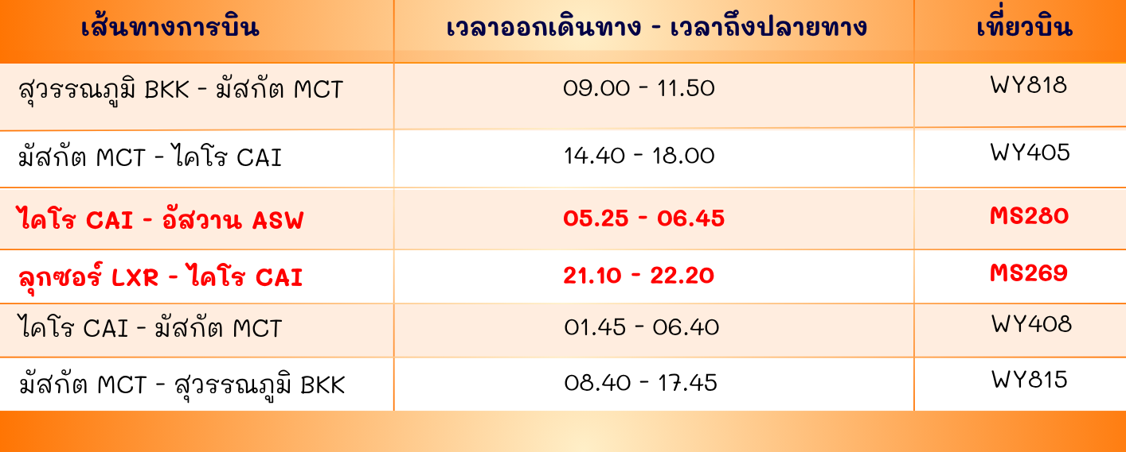
รายละเอียดโปรแกรม
วันแรก : สนามบินสุวรรณภูมิ -สนามบินมัสกัต – สนามบินไคโร

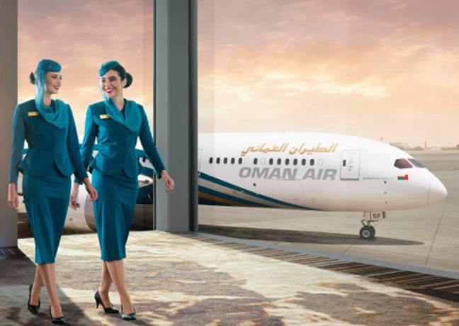
05.30 น.คณะผู้เดินทางพร้อมกัน ณ สนามบินสุวรรณภูมิ อาคารผู้โดยสารขาออกระหว่างประเทศ ชั้น 4 ประตูทางเข้าที่ 4 เคาน์เตอร์สายการบินโอมาน แอร์ ซึ่งมีเจ้าหน้าที่บริษัทฯ คอยให้การต้อนรับพร้อมอำนวยความสะดวกด้านสัมภาระแก่ท่าน
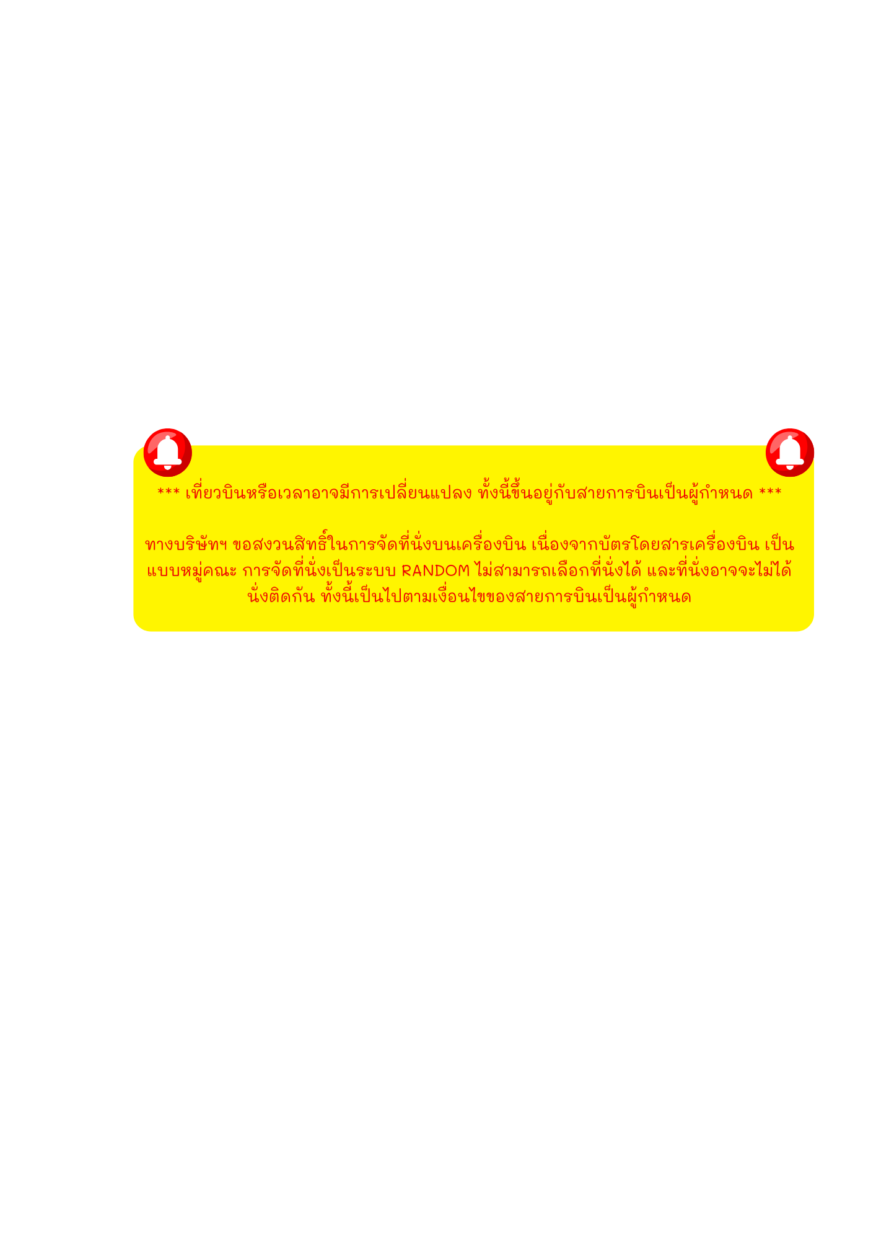

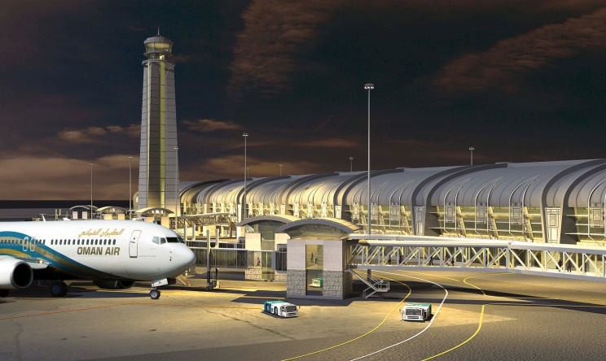
09.00 น. ออกเดินทางโดยสายการบิน โอมาน แอร์ เที่ยวบินที่ “WY 818 (บริการอาหารและเครื่องดื่มบนเครื่องพร้อมสิ่งอำนวยความสะดวกความบันเทิงครบครัน)
11.50 น. เดินทางถึงท่าอากาศยานมัสกัต ประเทศโอมาน เพื่อแวะเปลี่ยนเครื่อง
14.40 น. ออกเดินทางโดยสายการบิน โอมาน แอร์ เที่ยวบินที่ WY 405
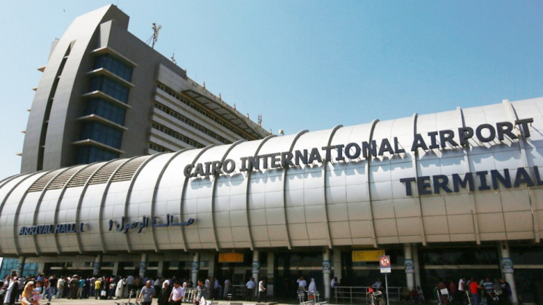
18.00 น. ถึงสนามบินนานาชาติกรุงไคโร เจ้าหน้าที่บริการด้าน VISA คอยอำนวยความสะดวกแก่คณะทัวร์ (เวลาท้องถิ่นช้ากว่าประเทศไทย 4 ชั่วโมง) หลังจากผ่านพิธีการตรวจคนเข้าเมือง และศุลกากรแล้ว รับสัมภาระกระเป๋าเดินทางและทำธุรส่วนตัว นำท่านขึ้นรถบัสปรับอากาศ นำท่านเดินทางสู่ตัวเมือง เมืองไคโร

ค่ำ รับประทานอาหารค่ำ ณ ภัตตาคารอาหารท้องถิ่น
นำท่านเข้าสู่ที่พัก Pyramids Resort by Jaz หรือเทียบเท่าระดับ 4 ดาว @ CAIRO

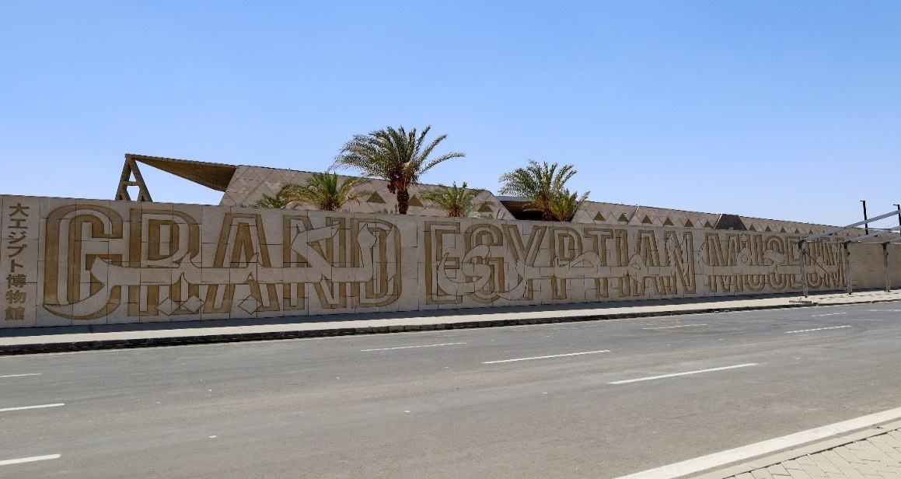

- ไคโร
- แกรนด์ อียิปต์ มิวเซียม
- มหาพีระมิดกีซา
- มหาสฟิงซ์

วันที่สอง

เช้า รับประทานอาหารเช้า ณ ห้องอาหารของโรงแรม
นำท่านชม มหาพีระมิดกีซา หรือ THE GREAT PYRAMID OF GIZA อายุเก่าแก่กว่า 5,000 ปี ได้รับการยกย่องว่าเป็น 1 ใน 7 สิ่งมหัศจรรย์ของโลก เป็นสถานที่ฝังพระศพของเมืองเลโทโพลิสโบราณ (ปัจจุบันคือกรุงไคโร) ครอบคลุมพื้นที่ 2,000 ตร.ม. บนที่ราบสูงทางทิศตะวันออกเฉียงใต้ เป็นที่ตั้งของมหาปิรามิด 3 องค์ ซึ่งองค์ฟาโรห์แห่งอียิปต์โบราณสร้างขึ้นเพื่อฝังพระศพของพระองค์เอง นับเป็นสิ่งก่อสร้างที่ยิ่งใหญ่และเก่าแก่ที่สุดของโลก ใช้เวลาก่อสร้างทั้งสิ้นประมาณ 30 ปี สร้างจากแท่งหินขนาดใหญ่ แต่ละก้อนหนักกว่า 2 ตัน หินแต่ละก้อนวางชิดติดกันแบบแนบสนิท แม้แต่กระดาษก็สอดไม่ผ่าน ให้ท่านได้ชมความยิ่งใหญ่ของสิ่งก่อสร้างที่แสนมหัศจรรย์ ท่านจะพบกับพีระมิดที่กีซ่ามีอยู่สามหลังใหญ่ ๆ ดังนี้คือ โดยเรียงจากขวาไปซ้าย
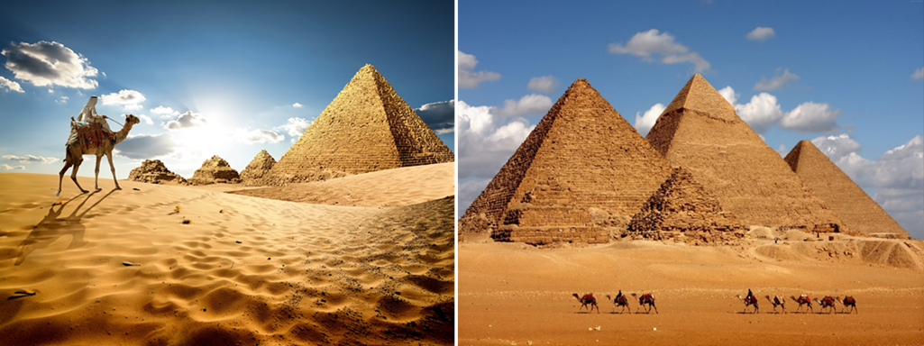

• พีระมิดของฟาโรห์คูฟู KHUFU เป็นพีระมิดที่สูงที่สุด เดิมมีความสูง 146 เมตร ปัจจุบันสูง 138 เมตร เพราะส่วนยอดได้พังทลายไปบ้างจึงทำให้เตี้ยลงกว่าเดิมเล็กน้อย ฟาโรห์คูฟูเป็นฟาโรห์องค์ที่ 2 แห่งราชวงศ์ที่ 4 (2589-2566 ก่อน ค.ศ.)

• พีระมิดของฟาโรห์คาเฟร่ KHAFRE เดิมมีความสูง 143 เมตร ปัจจุบันสูง 136 เมตร ฟาโรห์คาเฟร่เป็นลูกชายของฟาโรห์คูฟูค ส่วนรูปแกะสลักหินที่มีลำตัวเป็นสิงโต มีศีรษะและใบหน้าเป็นมนุษย์ คือ สฟิงซ์ที่เชื่อว่าแกะสลักเป็นพระพักตร์ของฟาโรห์คาเฟรเจ้าของพีระมิดหลังนี้

• พีระมิดของฟาโรห์เมนคูเร MENKAURE มีขนาดเล็กที่สุด มีความสูง 65 เมตรและมีพีระมิดของราชินีอีกสามหลัง ฟาโรห์เมนคูเร คือลูกชายของฟาโรห์คาเฟรและเป็นหลานของฟาโรห์คูฟู)
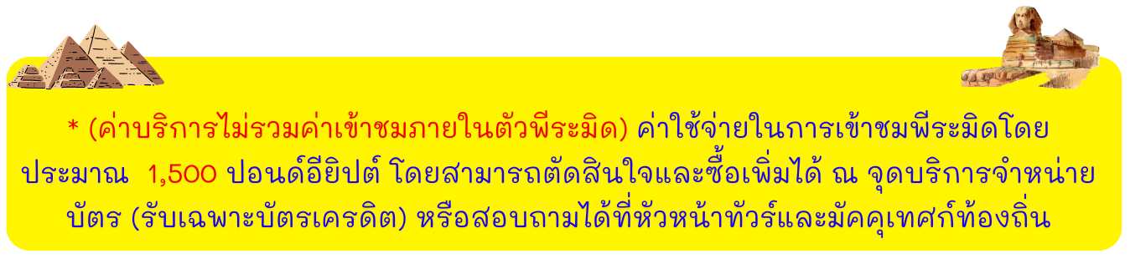

จากนั้นนำท่านเดินทางสู่บริเวณลานชมวิว Panorama ท่านจะได้เห็นวิวปิรามิดในมุมกว้าง และเห็นปิรามิดเรียงตัวกันทั้ง 3หลัง ให้ท่านได้ถ่ายภาพตามอัธยาศัย หรือท่านสามารถ ขี่อูฐ ชมทิวทัศน์รอบๆโดยมีหมู่ปีรามิดเป็นฉากหลัง อิสระเดินเที่ยวตามอัธยาศัย
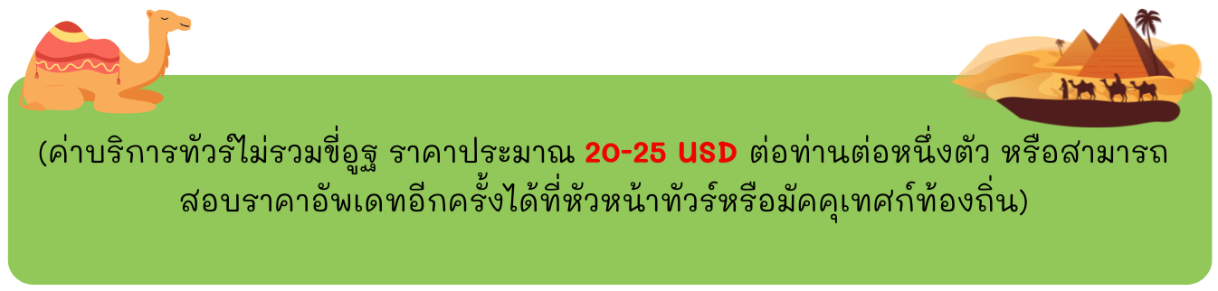

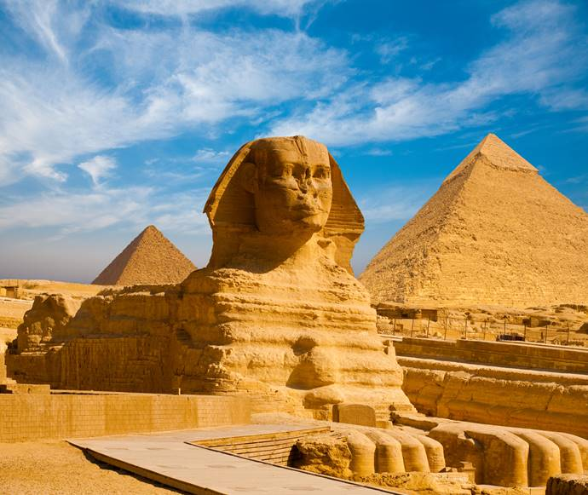
จากนั้นนำท่านเดินทางถ่ายภาพด้านหน้า มหาสฟิงซ์ (THE GREAT SPHINX OF GIZA) (ใช้ระยะเวลาเดินทางประมาณ 10 นาที) มหาสฟิงซ์ ตั้งอยู่ด้านหน้าของพีระมิดคาเฟร่ ซึ่งเป็นส่วนหนึ่งของหมู่พีระมิดแห่งกีซา และยังถือเป็นสฟิงซ์ที่มีขนาดใหญ่ที่สุดในโลก แกะสลักจากเนินหินธรรมชาติเพียงก้อนเดียว มีส่วนหัวเป็นพระพักตร์ของฟาโรห์และลำตัวเป็นสิงโต มี หน้าที่เปรียบเสมือนเป็นตัวแทนของกษัตริย์ และมีพลังพิเศษเพื่อปกป้องพระศพและทรัพย์สมบัติที่อยู่ภายในพีระมิด
เที่ยง รับประทานอาหารกลางวัน ณ ภัตตาคารอาหารท้องถิ่น
นำท่านเข้าสู่โลกแห่งอารยธรรมโบราณ ณ “แกรนด์ อียิปต์ มิวเซียม” (THE GRAND EGYPTIAN MUSEUM) เป็นพิพิธภัณฑ์โบราณคดีที่ใหญ่และทันสมัยที่สุดในโลก ตั้งอยู่ใกล้กับกลุ่มพีระมิดแห่งกีซา รวบรวมโบราณวัตถุอียิปต์โบราณกว่า 100,000 ชิ้น จัดแสดงด้วยเทคโนโลยีสมัยใหม่ ผสมผสานประวัติศาสตร์กับสถาปัตยกรรมระดับโลก เริ่มต้นจาก รูปปั้นฟาโรห์รามเสสที่ 2 ขนาดมหึมา ที่ยืนตระหง่านต้อนรับทุกท่าน ณ โถงใหญ่ สร้างความประทับใจตั้งแต่ก้าวแรก ไฮไลต์ที่พลาดไม่ได้คือ คอลเล็กชันโบราณวัตถุของฟาโรห์ตุตันคาเมน ที่จัดแสดงแบบครบชุดเป็นครั้งแรกในประวัติศาสตร์ กว่า 5,400 ชิ้น ที่ไม่เคยจัดแสดงที่ไหนมาก่อน!สมบัติล้ำค่าทั้งเสื้อผ้า รองเท้า เครื่องประดับ ไปจนถึง... "ชุดชั้นใน" ของฟาโรห์! ทั้งหมดถูกค้นพบโดยนักโบราณคดีชาวอังกฤษชื่อดัง ฮาเวิร์ด คาร์เตอร์ เมื่อปี 1922 และวันนี้ได้นำมาจัดแสดงร่วมกับการเล่าเรื่องราวชีวิตของตุตันคาเมนอย่างลึกซึ้ง ชวนให้รู้สึกเหมือนเราได้เข้าไปใกล้ชิดกับกษัตริย์หนุ่มแห่งอียิปต์องค์นี้อย่างแท้จริง

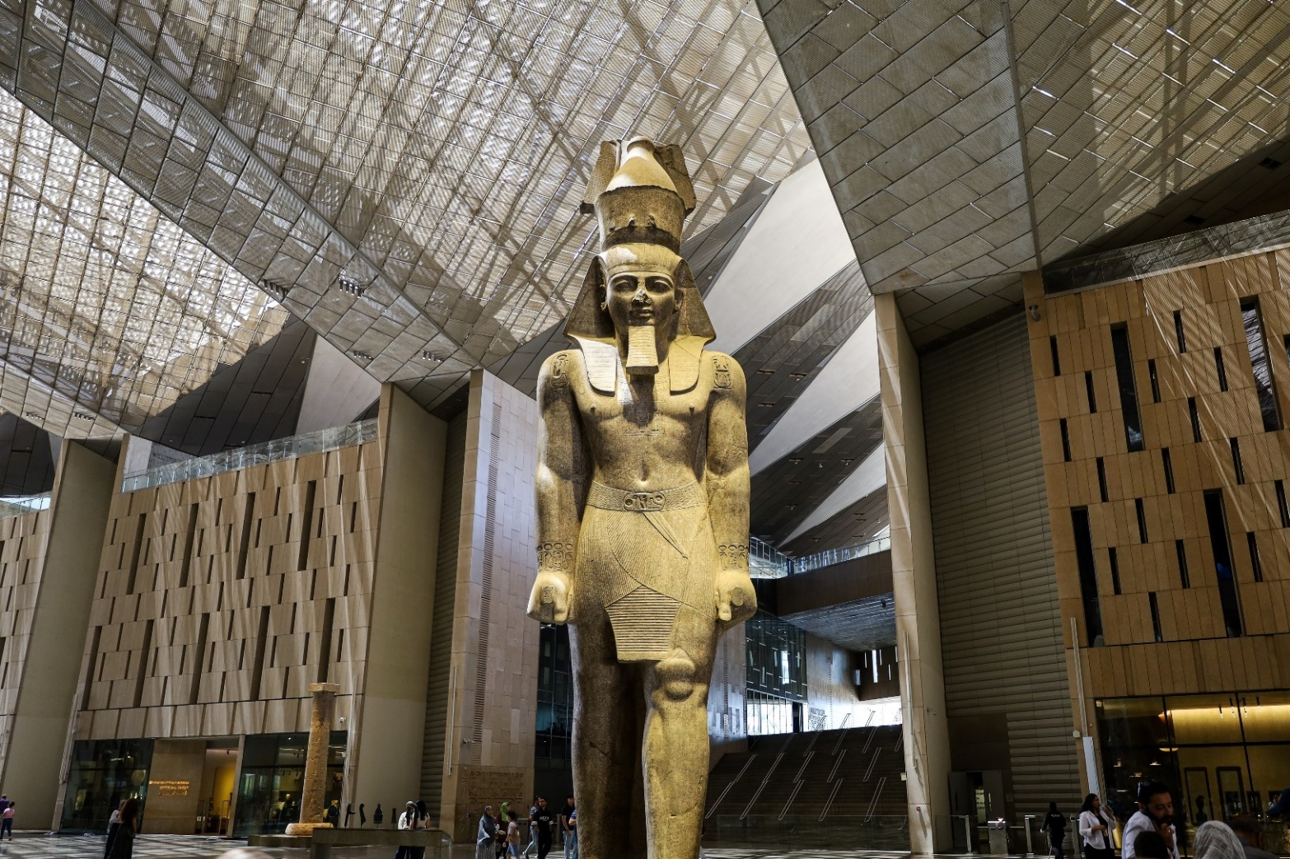

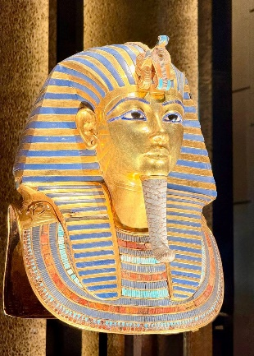
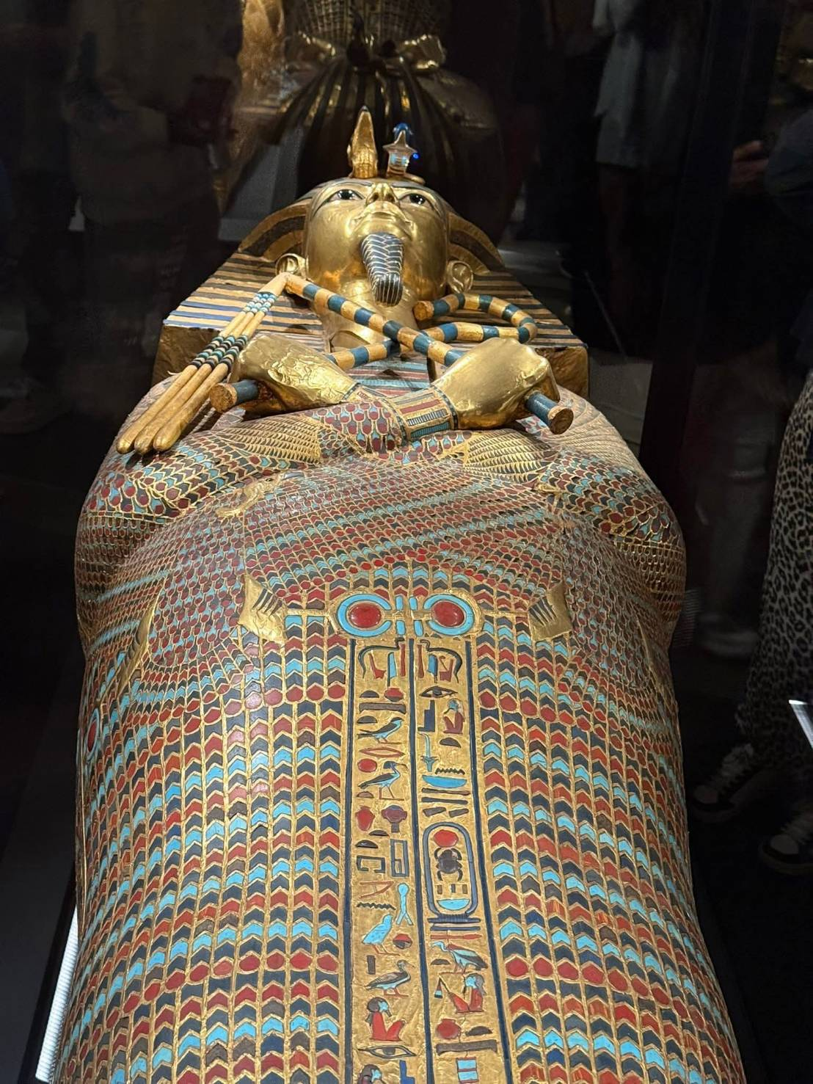
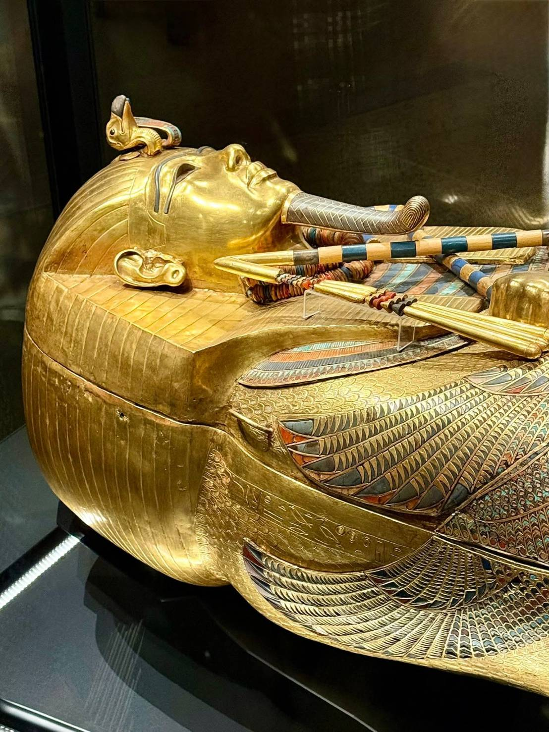
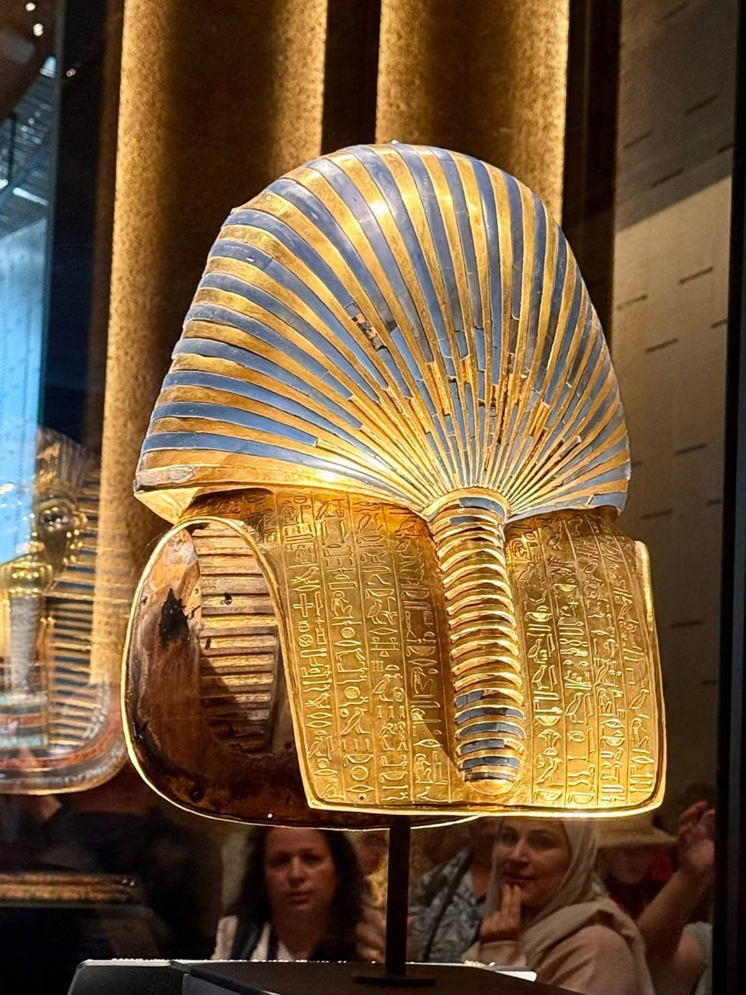
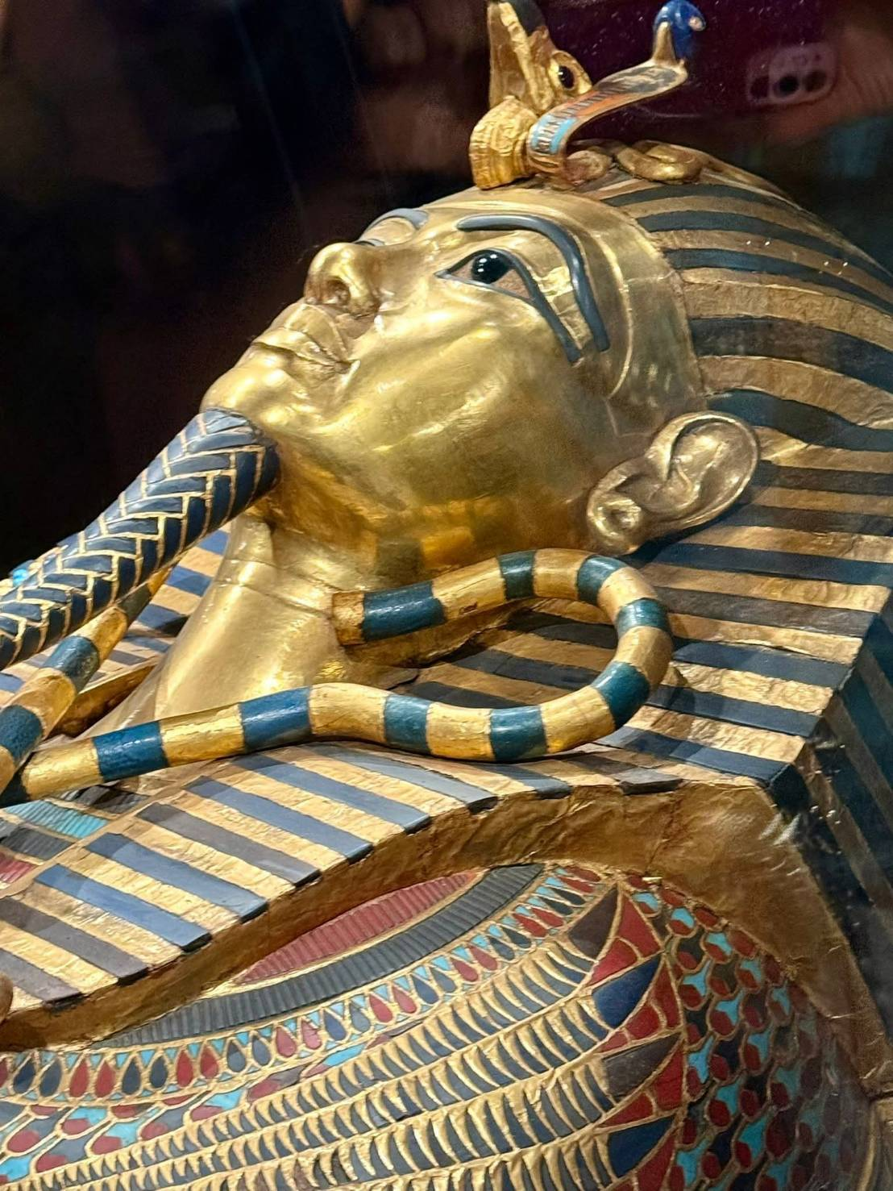

ไฮไลท์สำคัญ จัดแสดง สมบัติของฟาโรห์ตุตันคาเมน (Tutankhamun) แบบครบชุดมากที่สุดในโลก โถงบันไดใหญ่ (Grand Staircase) จัดแสดงประติมากรรมฟาโรห์ขนาดมหึมา มองเห็นวิว พีระมิดแห่งกีซา จากตัวอาคาร ห้องจัดแสดงแบ่งตามยุคสมัย ตั้งแต่ยุคก่อนราชวงศ์ จนถึงยุคกรีก–โรมัน
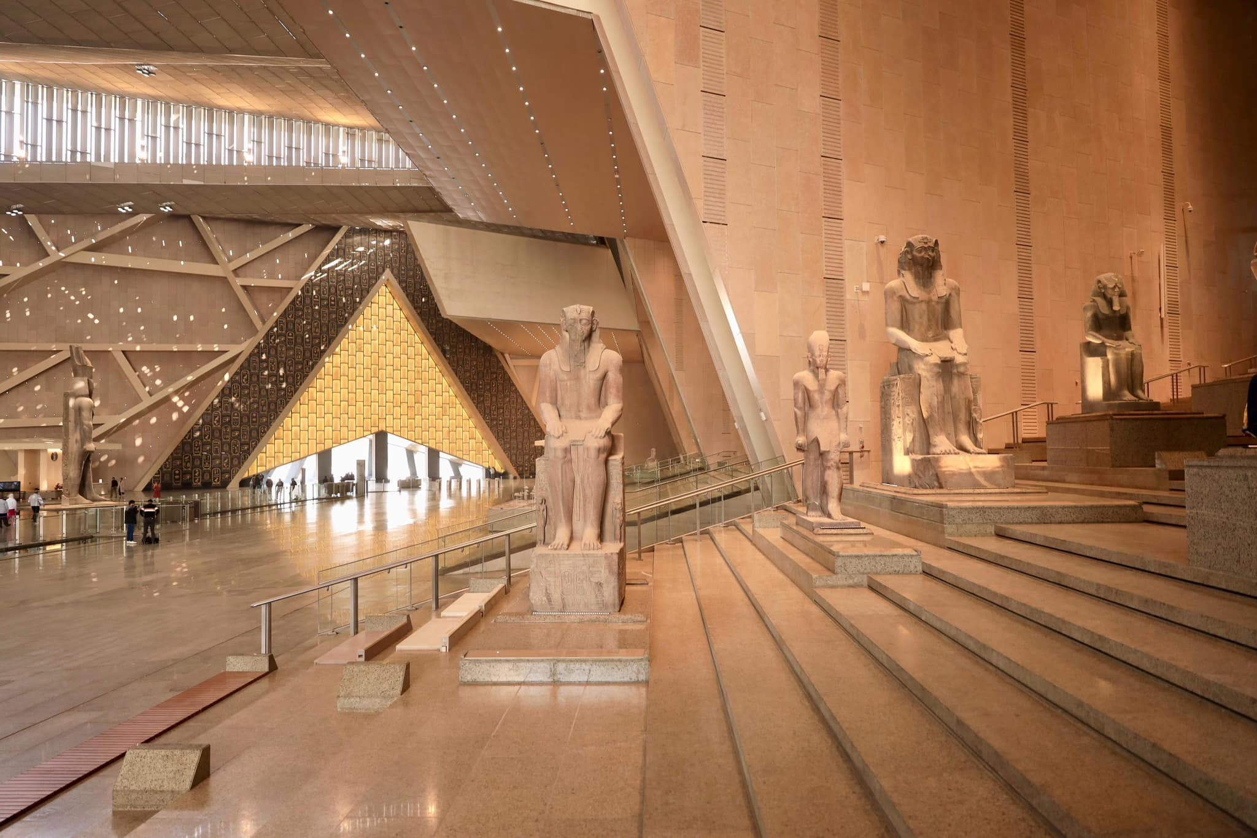

นำท่านเข้าชม ศูนย์ผลิตและจำหน่ายกระดาษปาปีรุส (PAPYRUS AND COTTON SHOPS) ซึ่งเป็นกระดาษชนิดแรกของโลกทำจาก ต้นกก (PAPYRUS) ใช้บันทึกข้อความสรรเสริญเทพเจ้าและเหตุการณ์สำคัญต่างๆ นักประวัติศาสตร์เชื่อว่า มีการใช้กระดาษที่ทำจากปาปิรุสมาตั้งแต่ปฐม ราชวงศ์ของอียิปต์ หรือราวๆ 3,000 ปีก่อนคริสตกาล
ค่ำ รับประทานอาหารค่ำ ณ ภัตตาคาร (อาหารจีน)
นำท่านเข้าสู่ที่พัก Pyramids Resort by Jaz หรือเทียบเท่าระดับ 4 ดาว @ CAIRO
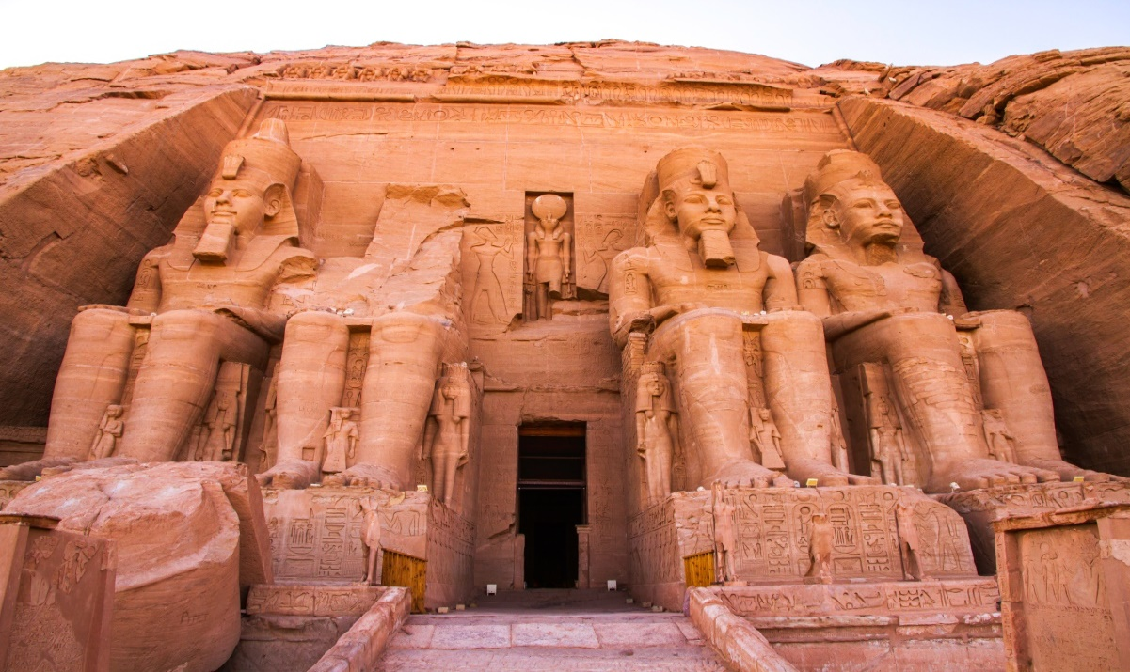
วันที่สาม

- ไคโร
- บินภายใน
- เมืองอัสวาน
- วิหารอาบูซิมเบล
- วิหารเนฟเฟอร์ตารี

เช้าตรู่ รับประทานอาหารเช้า ณ ห้องอาหารของโรงแรม
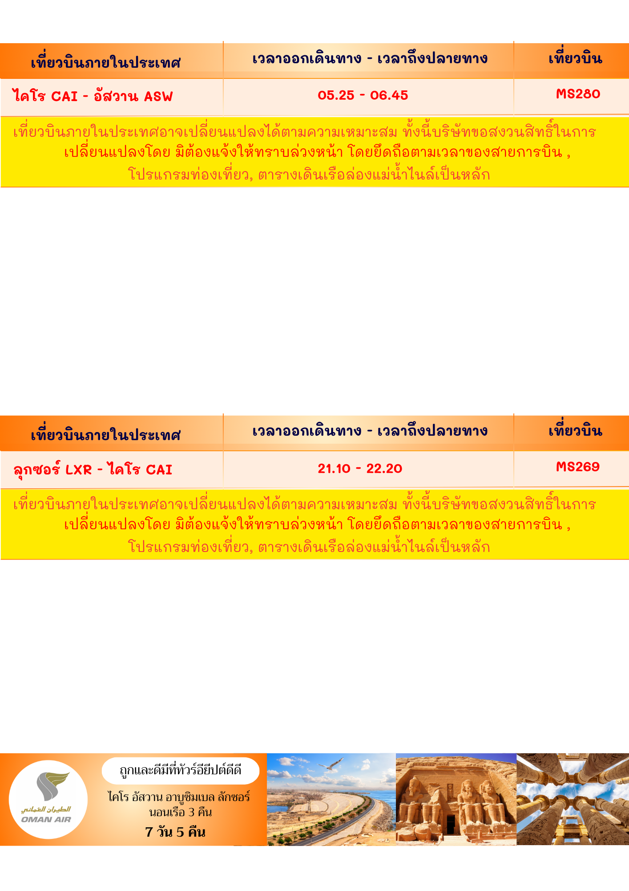
หลังอาหารนำคณะเดินทางไปสนามบินไคโรเพื่อเดินทางไปเมืองอัสวาน

05.25 น. ออกเดินทางโดยสายการบิน อียิปต์ แอร์ เที่ยวบินที่ MS280
*** เที่ยวบินภายในประเทศ บริษัทขอสงวนสิทธิ์ในการเปลี่ยนแปลงตามความเหมาะสมโดย
ไม่จำเป็นต้องแจ้งให้ทราบล่วงหน้า โดยยึดถือเวลา สถานการณ์ ให้เหมาะสมกับโปรแกรมมากที่สุด
(จำกัดน้ำหนักกระเป๋า 1 ใบ ไม่เกิน 23 กิโลกรัม)

(อาหารเช้า Breakfast Box บริการระหว่างเดินทาง)
06.45 ถึงสนามบินเมืองอัสวาน

นำท่านเดินทางโดยรถบัสปรับอากาศ มุ่งหน้าสู่ วิหารอาบูซิมเบล โดยระยะทางกว่า 290 กม.ใช้เวลาเดินทางประมาณ 3.5 ชม.
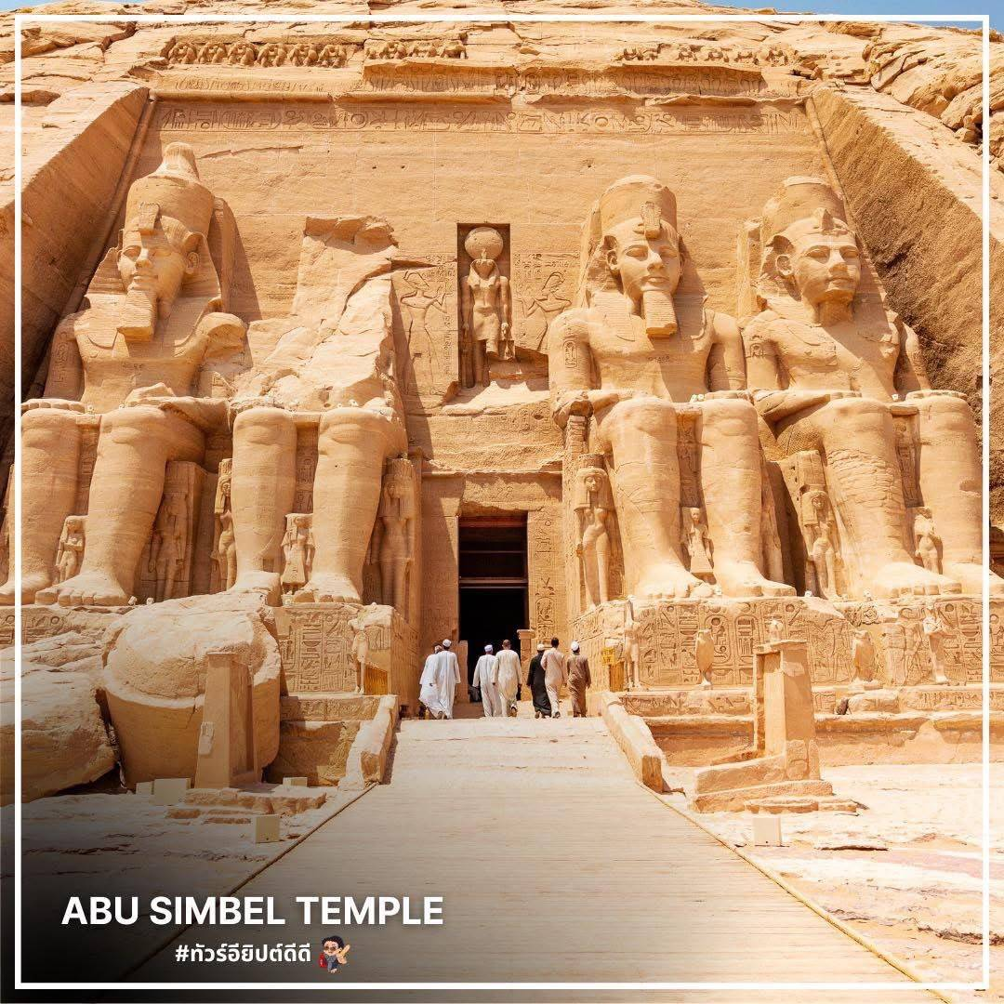

ชม มหาวิหารอาบูซิมเบล ซึ่งประกอบด้วยวิหารใหญ่ของ ฟาโรห์รามเสสที่ 2 และวิหารของ เนเฟอร์ตารี ซึ่งเป็นมเหสีที่รักของพระองค์ วิหารอาบูซิมเบลงดงามยิ่งใหญ่และมีชื่อก้องโลกเพราะเมื่อมีการสร้างเขื่อนขนาดยักษ์ที่อัสวาน ทำให้วิหาร 17 แห่งจมอยู่ใต้น้ำ จนองค์การยูเนสโก้ต้องมาช่วยยกให้และมหาวิหารอาบูซิมเบลก็ถูกยกขึ้นสูงจากพื้นดิน 65 เมตร ซึ่งเป็นงานที่ยากมาก ใช้เวลาทั้งสิ้น 4 ปี สิ้นค่าใช้จ่าย 40 ล้านเหรียญสหรัฐ ภายในวิหารใหญ่มีห้องบูชาและมีรูปสลัก 4 องค์นั่งอยู่ หนึ่งในนั้นคือ ฟาโรห์รามเสสที่ 2 พร้อมด้วยเทพเจ้าต่างๆ อีก 3 องค์ และทุกปีวันที่ 22 ก.พ. และวันที่ 22 ต.ค. ลำแสงแรกของพระอาทิตย์จะสาดส่องเข้าไปต้องรูปสลัก และว่ากันว่าวันที่ 22 ก.พ. ตรงกับวันประสูติของฟาโรห์รามเสสที่ 2 ขณะที่วันที่ 22 ต.ค. ตรงกับวันขึ้นครองราชย์ของพระองค์ แสดงให้เห็นถึงความเจริญทางวิทยาการทางการคำนวณของชาวอียิปต์โบราณ
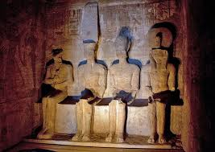
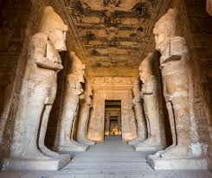

วิหารเนเฟอร์ตารี ตั้งอยู่เคียงข้างมหาวิหารของ รามเสสที่ 2 ณ อาบูซิมเบล เป็นวิหารที่พระองค์ทรงสร้างขึ้นเพื่อถวายแด่พระมเหสีอันเป็นที่รัก “ราชินีเนเฟอร์ตารี” และเพื่อบูชาเทพีฮาเธอร์ เทพีแห่งความรัก ดนตรี และความอ่อนโยน
ด้านหน้าวิหารโดดเด่นด้วยรูปสลักขนาดใหญ่ 6 องค์ แกะสลักลงบนหน้าผาหินทราย แสดงพระรูปของฟาโรห์รามเสสที่ 2 สลับกับพระราชินีเนเฟอร์ตารีอย่างสง่างาม ซึ่งถือเป็นสิ่งที่หาได้ยากในศิลปะอียิปต์โบราณ เพราะโดยปกติรูปสลักของพระราชินีจะมีขนาดเล็กกว่าฟาโรห์อย่างชัดเจน แต่ที่นี่พระนางมีขนาดใกล้เคียงกัน สะท้อนถึงความรักและความสำคัญที่พระองค์มีต่อพระมเหสี
ภายในวิหารตกแต่งด้วยภาพสลักนูนต่ำที่งดงาม แสดงฉากพิธีกรรม การถวายบูชาเทพเจ้า และภาพของราชินีในบทบาทแห่งความศักดิ์สิทธิ์ เสาหินภายในแกะสลักเป็นรูปเทพีฮาเธอร์ประดับอยู่บนหัวเสาอย่างวิจิตร
ปัจจุบัน วิหารแห่งนี้เป็นส่วนหนึ่งของกลุ่มโบราณสถานอาบูซิมเบลที่ได้รับการย้ายที่ตั้งขึ้นใหม่เพื่อหลีกเลี่ยงการจมน้ำจากการสร้างเขื่อนอัสวาน และได้รับการขึ้นทะเบียนเป็นมรดกโลกโดยยูเนสโก

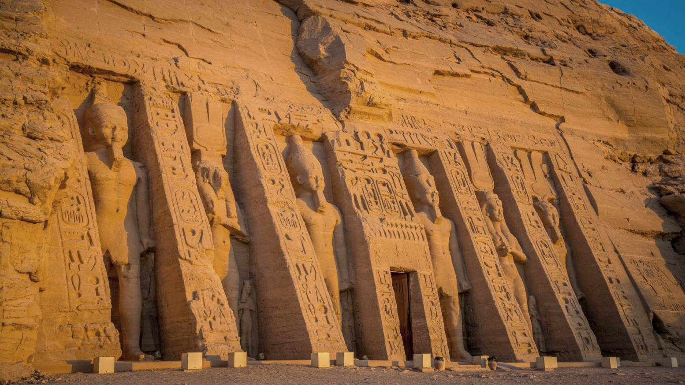

เที่ยง บริการอาหารกลางวัน ณ ภัตตาคารท้องถิ่น
จากนั้นนำท่านออกเดินทางกลับสู่เมืองอัสวาน ตามเส้นทางเดิม
ใช้เวลาเดินทางประมาณ 3.5 ชม.
ค่ำ บริการอาหารค่ำ ณ ภัตตาคารท้องถิ่น
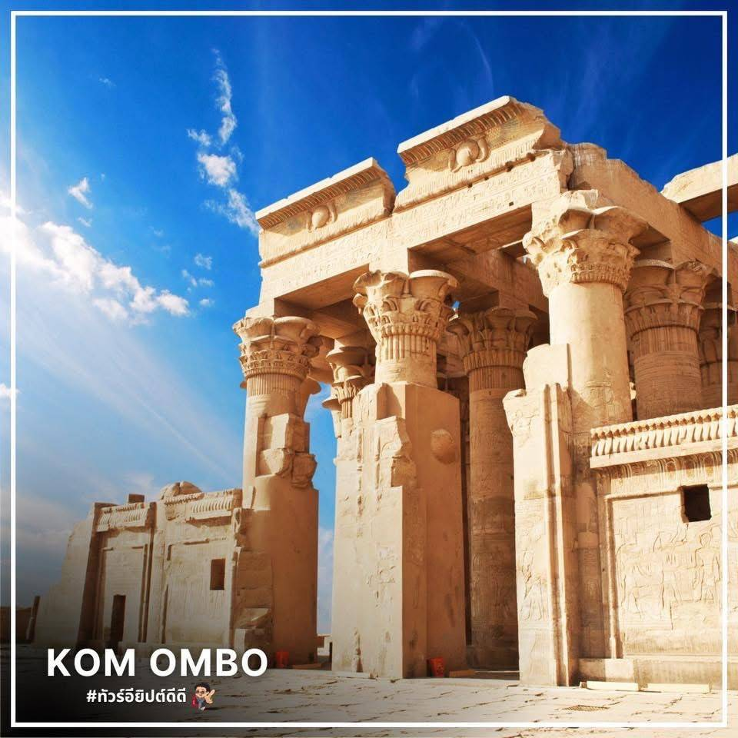
นำท่านเข้าสู่ที่พัก Basma Aswan Hotel หรือเทียบเท่าระดับ 4 ดาว @ Aswan
วันที่สี่
- เมืองอัสวาน
- วิหารฟิลเล
- วิหารคอมออมโบ
- วิหารเอ็ดฟู
- เมืองลักซอร์

เช้า บริการอาหารเช้า ณ ห้องอาหารภายในโรงแรมที่พัก
จากนั้นนำทุกท่านเดินทางสู่ วิหารฟิเล (PHILAE TEMPLE TEMPLE OF ISIS ) ตั้งอยู่เมืองอัสวาน ประเทศอียิปต์ เป็นวิหารที่สร้างขึ้นเพื่อบูชาเทพีไอซิส เป็นวิหารที่มีความสําคัญและงดงามมาก ในอดีตวิหารนี้เคยถูกสร้างขึ้นบนเกาะฟิเลกลางแม่น้ำไนล์ แต่เมื่อเขื่อนอัสวานสร้างเสร็จ วิหารทั้งวิหารก็จมอยู่ใต้ระดับน้ำ นานาชาติจึงเข้ามาช่วยเหลือโดยการทำ ทำนบกั้นน้ำ และค่อยๆย้ายหินทีละก้อนขึ้นมาสร้างวิหารแห่งใหม่ที่เกาะอากิลเกียแทนที่วิหารเดิมแห่งนี้
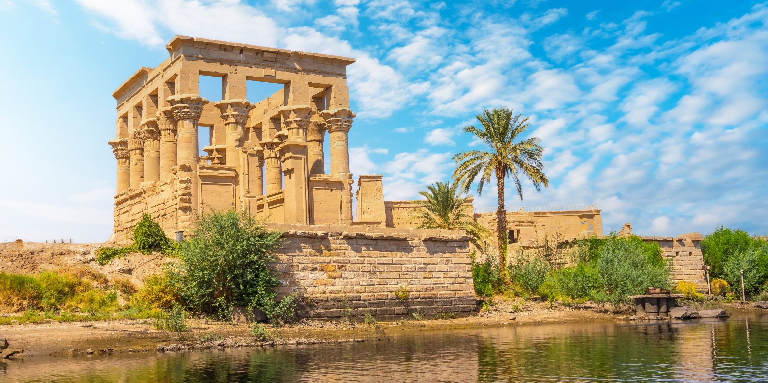

นำทุกท่านเข้าชม วิหารคอมออมโบ (Temple of Kom Ombo) ชุมชนที่ตั้งอยู่ติดริมแม่น้ำไนล์ บ้านเรือนส่วนใหญ่สูงเพียง 1 หรือ 2 ชั้น ระหว่างทางผ่านแหล่งเพาะปลูกที่สำคัญริมแม่น้ำ นำท่านชม วิหารคอม-ออม-โบ ตั้งอยู่บนเนินเขาเล็กๆ ที่ล้ำออกมาถึงแม่น้ำไนล์ สามารถเห็นวิวของแม่น้ำไนล์อันงดงาม คำว่า “คอม” เป็นภาษาอาหรับ หมายถึงภูเขาเล็กๆ วิหารนี้เกือบเป็นวิหารอะโครโพลิสของกรีก หินที่ใช้สร้างแตกต่างกับวิหารอื่นๆ อาจเป็นเพราะถูกปกคลุมด้วยทรายเป็นเวลานาน การวางแบบของพื้นที่แปลกและเป็นเฉพาะตัว เป็นวิหารของเทพเจ้าสององค์ คือ เทพโซเบค (Sobek) เทพเจ้าแห่งความอุดมสมบูรณ์ มีรูปร่างเป็นมนุษย์แต่เศียรเป็นจระเข้ และ เทพเจ้าฮาโรเอริส (Haroeris) เทพเจ้าแห่งการแพทย์อียิปต์โบราณ วิหารนี้สร้างบนเนินเขาริมฝั่งแม่น้ำไนล์ เป็นบริเวณที่มีจระเข้ชุกชุมในสมัยโบราณ วัดนี้จึงบูชาเทพโซเบก ซึ่งมีหัวเป็นจระเข้ และมีจระเข้มัมมี่เก็บรักษาไว้ ชมภาพแกะสลักพระนางคลีโอพัตรา ซึ่งเป็นรูปแบบของเครื่องแต่งกายในการทำภาพยนตร์ และภาพแกะสลักที่สำคัญ คือ ภาพแกะสลักการแพทย์แผนโบราณ โดยเฉพาะภาพการคลอดลูกของหญิงอียิปต์โบราณ และปฏิทินโบราณ มีร้านค้ามากมายตั้งอยู่ตลอดแนวท่าเรือ ขายเสื้อผ้าและสินค้าพื้นเมือง
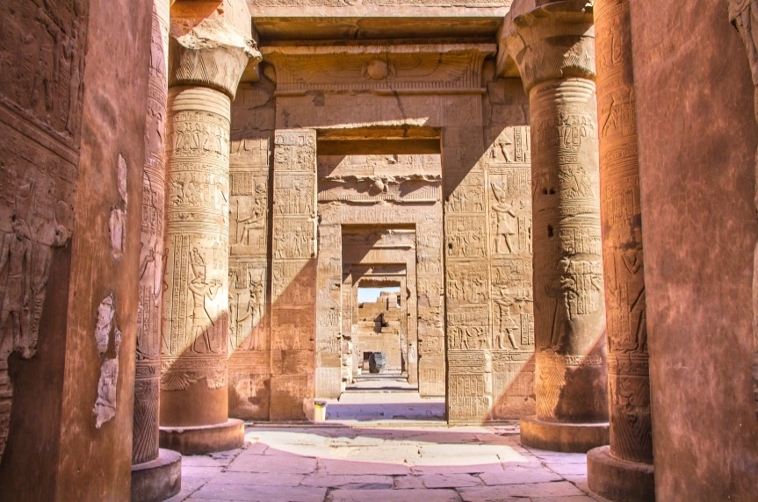
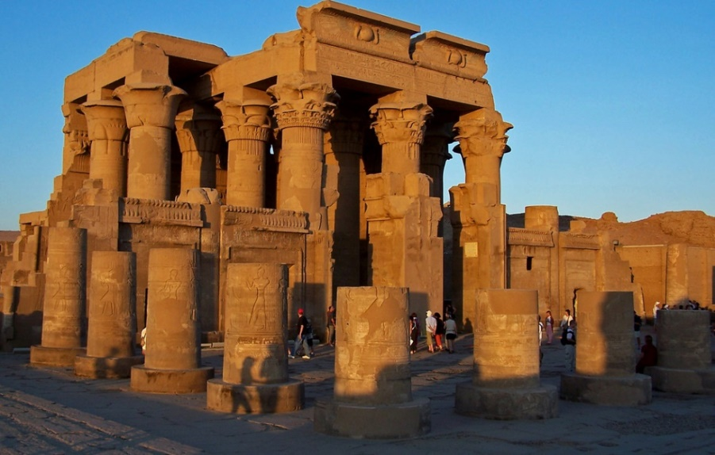

เที่ยง รับประทานอาหารกลางวัน ณ ภัตตาคารอาหารท้องถิ่น
จากนั้นออกเดินทางต่อ มุ่งหน้าสู่เมืองเอ็ดฟู ใช้เวลาเดินทางประมาณ 2 ชม.
นำท่าน ชม วิหารเอ็ดฟู (TEMPLE OF EDFU) ซึ่งได้รับการยกย่องว่า เป็นวิหารอียิปต์โบราณที่ยังคงสภาพสมบูรณ์ที่สุด ตั้งอยู่ศูนย์กลางของบริเวณที่อยู่อาศัย สร้างขึ้นเพื่อบูชา เทพเจ้าฮอรัส (Horus) มีเศียรเป็นเหนี่ยว เป็นเทพเจ้าแห่งความดีและฉลาดรอบรู้ มองได้ไกลเหมือนตาเหยี่ยว อดีตวิหารถูกปกคลุมด้วยทรายเกือบถึงยอดตัวเสาและหัวเสาเป็นเวลานาน ปี ค.ศ. 1860 มีการขนทราย ปรากฏว่าตัววิหารยังแข็งแรง แน่นหนา ขนาดของวิหารยาว 137 เมตร มีเสาใหญ่แบบไพรอนที่วัดได้ 79 เมตรตรงด้านหน้าและสูง 36 ม. วิหารนี้มีขนาดใหญ่และสวยงาม

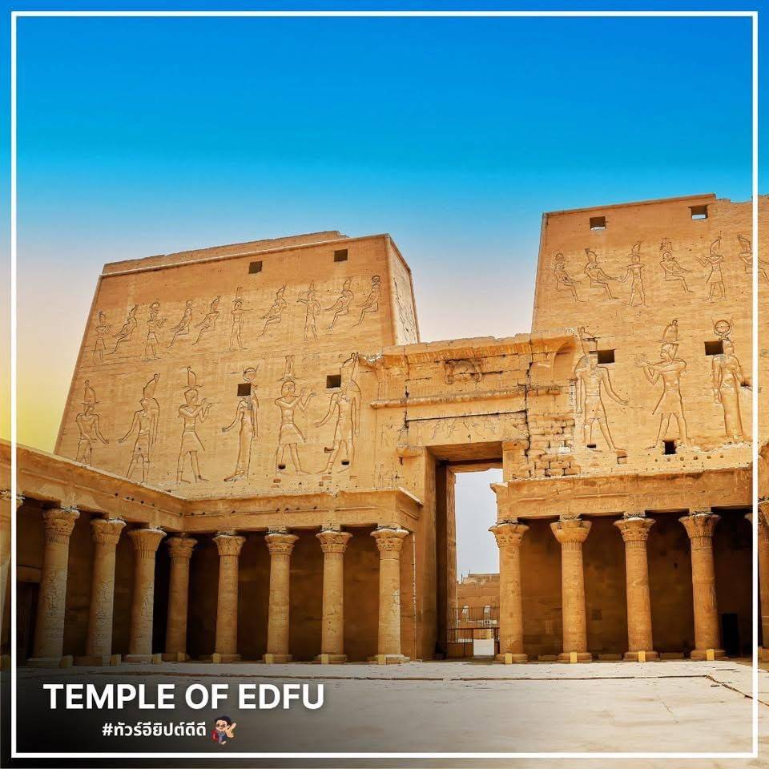

จากนั้นเดินทางต่อมุ่งหน้าสู่เมืองลักซอร์ ใช้เวลาเดินทางประมาณ 2.30 ชม.
ค่ำ บริการอาหารค่ำ ณ ภัตตาคารท้องถิ่น
นำท่านเข้าสู่ที่พัก The Temple Hotel Luxor หรือเทียบเท่าระดับ 4 ดาว @ Luxor

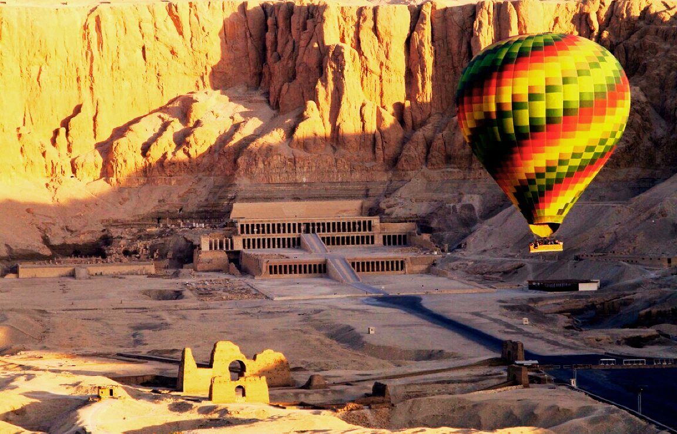
วันที่ห้า
- เมืองลุกซอร์
- หุบเขากษัตริย์
- วิหารฮัคเซฟซุต
- มหาวิหารคาร์นัค
- ชมวิหารลุกซอร์
- บินภายใน
- เมืองไคโร

OPTIONAL TOUR: HOT AIR BALLOON บอลลูนที่เมืองลักซอร์เป็นอีกหนึ่งกิจกรรมเป็นที่นิยมของนักท่องเที่ยว ที่ต้องการชมทัศนียภาพของเมืองลักซอร์และหุบเชากษัตริย์ (อัตราค่าบริการยังไม่รวมในค่าบริการทัวร์) หากท่านสนใจสามารถติดต่อสอบถามเพิ่มเติมได้ที่หัวหน้าทัวร์ หรือมัคคุเทศก์ท้องถิ่น อัตราค่าบริการ โดยประมาณ ท่านละ 150-180 USD (ราคาอาจมีการเปลี่ยนแปลงขึ้นอยู่กับฤดูกาลท่องเที่ยว)
****สำหรับท่านที่ร่วมกิจกรรมบอลลูน จะต้องเตรียมตัวสำหรับการเดินทางไปยังสถานีบริการบอลลูน
โดยเวลานัดหมายประมาณ เช้าตรู่ 04.00-05.00 น. *****

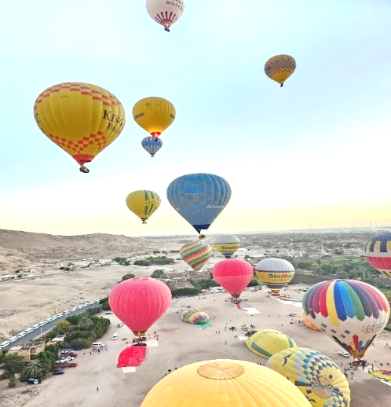
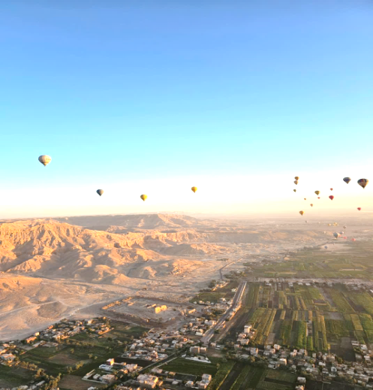
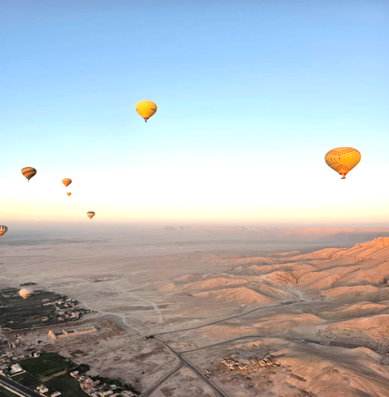

เช้า บริการอาหารเช้า ณ ห้องอาหารของโรงแรมที่พัก
จากนั้นออกเดินทางโดยรถบัสปรับอากาศ ข้ามไปฝั่งตะวันตกของแม่น้ำไนล์ (West Bank) หรือ นครธีบส์ในสมัยอียิปต์โบราณ อดีตเชื่อว่าเป็นที่อยู่ของคนตาย หรือ นครของผู้วายชนม์(Necropolis of Thebes) เต็มไปด้วยกลุ่มโบราณสถานที่มีประวัติน่าพิศวง ปัจจุบันเป็นสถานที่ท่องเที่ยวที่ใหญ่ที่สุดของประเทศ นำท่าน ชมหุบผากษัตริย์ (Valley of the Kings) เป็นที่ฝังพระศพของฟาโรห์ 63 พระองค์ ตั้งอยู่ที่เทือกเขาทีบัน ท่านสามารถเลือกเข้าชมได้เพียง 3 สุสาน ด้านหน้าทางเข้าสุสานฟาโรห์บนยอดเขานั้นดูคล้ายปลายแหลมยอดปิรามิด เป็นการเลือกหวงซุ้ยในการฝั่งศพ ให้คล้ายว่าฝังอยู่ใต้ปิรามิด สุสานเหล่านี้เป็นสุสานที่ถูกเลือกให้เป็นสุสานที่เก็บ มัมมี่และสมบัติของกษัตริย์ถึง 63 สุสาน แต่ละสุสานมีขนาดใหญ่เล็กต่างกัน ขึ้นอยู่กับระยะเวลาครองราชย์ สุสานเริ่มสร้างเมื่อฟาโรห์ครองราชย์ และปิดเมื่อฟาโรห์สิ้นพระชนม์ ภายในหลุมมีจิตรกรรมที่งดงามสีสดใสราวกับเพิ่งวาดเสร็จไม่นานนี้ (ไม่รวมค่าเข้าสุสานของฟาโรห์ตุตันคามอน ท่านละ 720 อียิปต์ปอนด์ ถ้าต้องการชมกรุณาติดต่อไกด์)

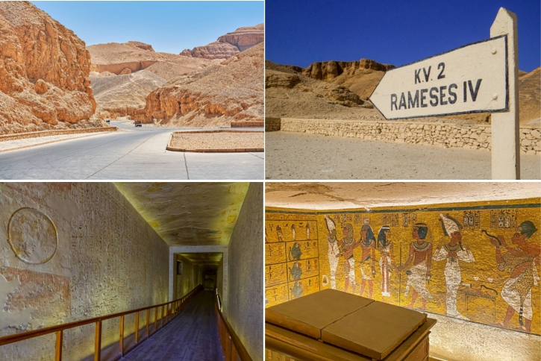
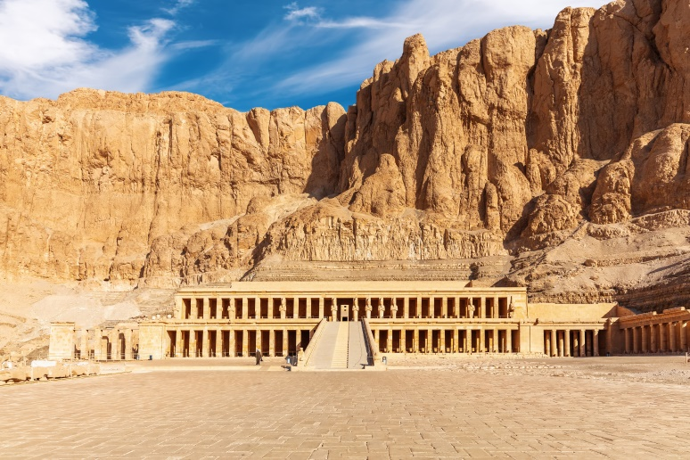
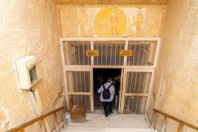
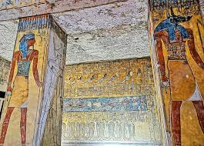

จากนั้น นำท่านชม วิหารฟาโรห์ฮัตเชปซุต (TEMPLE OF QUEEN HATSHEPSUT) เป็นวิหารที่ตั้งอยู่ใกล้หุบเขาแห่งกษัตริย์และปัจจุบันถือว่าเป็นหนึ่งในสิ่งมหัศจรรย์ที่ยิ่งใหญ่ของอียิปต์โบราณ วิหารแห่งนี้ออกแบบโดยสถาปนิก “เซเนมุท” และสร้างขึ้นเพื่อเป็นเกียรติแก่ฟาโรห์หญิงฮัตเชพซุต ที่รู้จักในนาม “ราชินีหนวด” ที่มีอายุยืนที่สุดของลักซอร์อียิปต์ ฟาโรห์หญิงองค์เดียวในประวัติศาสตร์อียิปต์ ที่รุ่งเรืองมากในสมัยของพระองค์ เป็นสตรีที่ทรงอำนาจที่สุดในโลกยุคนั้น และทรงความสามารถด้านการปกครองยิ่งกว่าฟาโรห์บุรุษ ส่วนมากทรงเชี่ยวชาญด้านการปกครองและแสดงความเป็นผู้นำจนข้าราชสำนักต่างประจักษ์ในความสามารถ นับเป็นบุคคลที่น่าสนใจที่สุด ฟาโรห์หญิงฮัตเชปซุต สตรีเหล็กอียิปต์

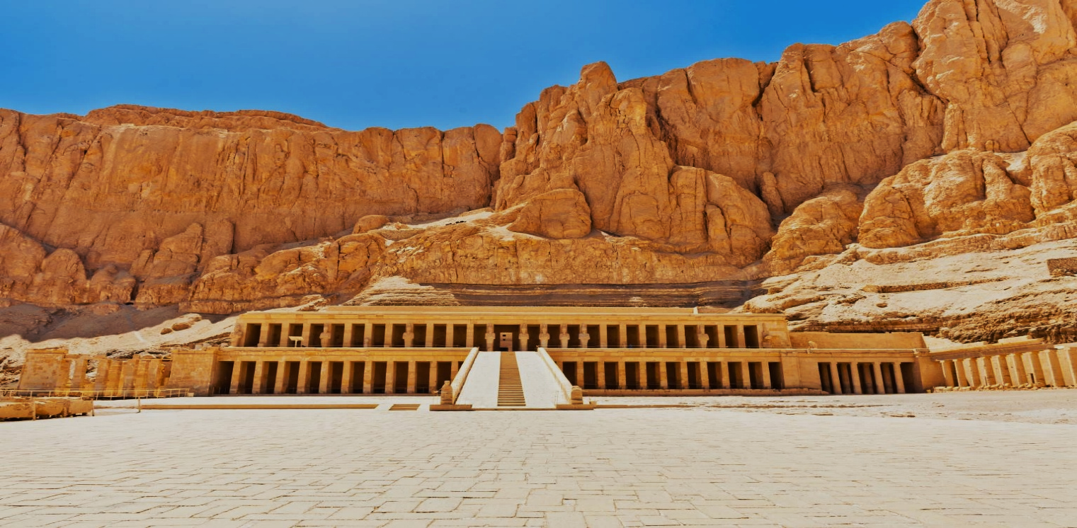

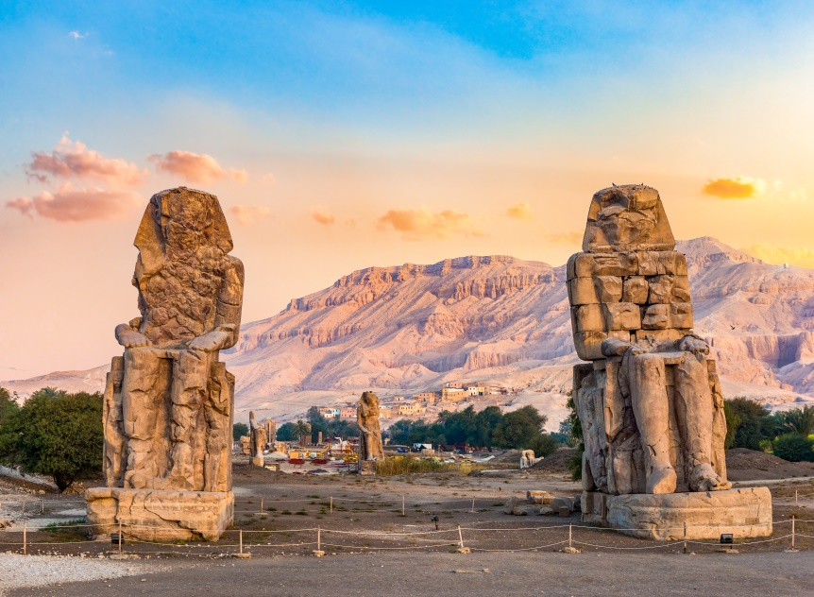
ชมอนุสาวรีย์แห่งเมมนอน (Colossi of Memnon) หรือสุสานของฟาโรห์อาเมนโฮเทปที่ 3 อดีตเคยใช้เป็นวิหารประกอบพิธีศพของอาเมนโฮเทปที่ 3 ประมาณ 2,000 กว่าปีก่อน เกิดเหตุแผ่นดินไหวอย่างรุนแรง ทำให้ตัววิหารพังลงมา เหลือเพียงรูปสลักหินทรายขนาดใหญ่ 2 รูป สูง 20 เมตร

เที่ยง รับประทานอาหารกลางวัน ณ ภัตตาคารอาหารท้องถิ่น

นำท่านชม มหาวิหารคาร์นัค (The Temple of Karnak) เป็นวิหารที่ใหญ่ที่สุดในโลก ตัววิหารหลังเดียวมีเนื้อที่ถึง 60 เอเคอร์ ซึ่งใหญ่พอที่จะนำโบสถ์ขนาดใหญ่ของยุโรปไปวางได้ถึง 10 หลัง มหาวิหารแห่งนี้เริ่มก่อสร้างในสมัยฟาโรห์ทุตโมซิสที่ 1 เพื่อถวายแด่เทพอมอน-รา เมื่อกว่า 3,600 ปี มาแล้ว หลังจากนั้น ฟาโรห์องค์ต่างๆ ก็เริ่มสร้างเพิ่มเติม ทำให้วิหารมีขนาดใหญ่ขึ้นอย่างมาก แต่เห็นความยิ่งใหญ่ของวิหารแล้ว ขอให้ทุกท่านลองจินตนาการดูว่าชาวอียิปต์โบราณใช้วิธีใดในการขนย้ายเสา และหิน พร้อมทั้งการแกะสลักลวดลาย ซึ่งเมื่อท่านเห็นความสูงแล้วก็จะยิ่งทำให้นึกไม่ออกก็เป็นได้ ว่าเขาใช้วิธีทำอย่างไร
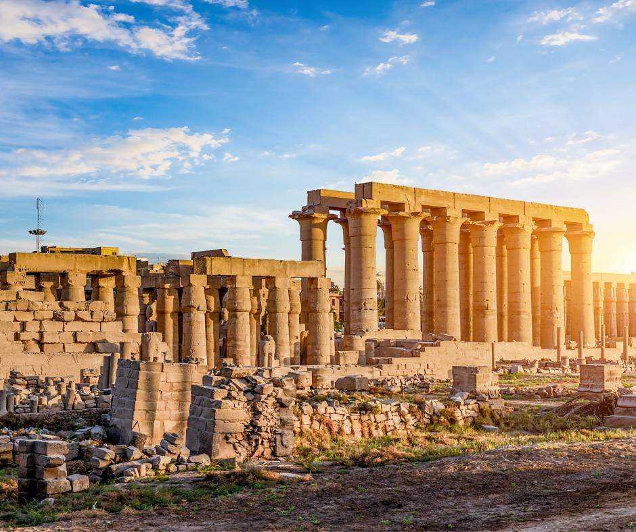

ส่วนสำคัญที่สุดของที่นี่ก็คือ วิหาร AMON ซึ่งภายในจะมี Great Hypostyle Hall ห้องโถงที่มีเสาหินขนาดใหญ่ถึง 134 ต้น กินพื้นที่ถึง 6,000 ตารางเมตร ที่น่าอัศจรรย์ใจมากๆ ก็คือ เสาแต่ละต้นมีความสูงและกว้างใหญ่มาก

โดยจะสลักอักษรภาพที่แสดงถึงวิถีชีวิต และกิจกรรมของฟาโรห์ที่เกี่ยวข้องกับ เรื่องศาสนาและสงคราม เสาบางต้นตรงหัวเสามีรูปดอกปาปิรัสประดับเอาไว้
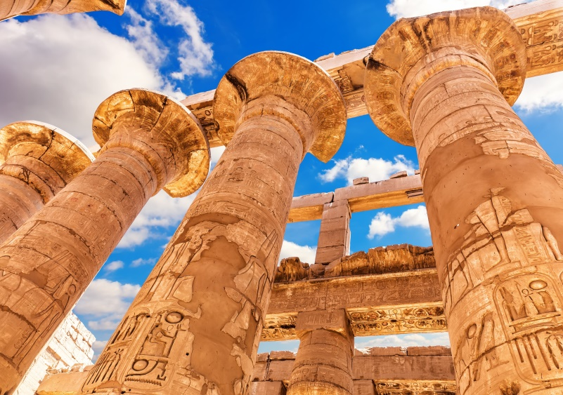
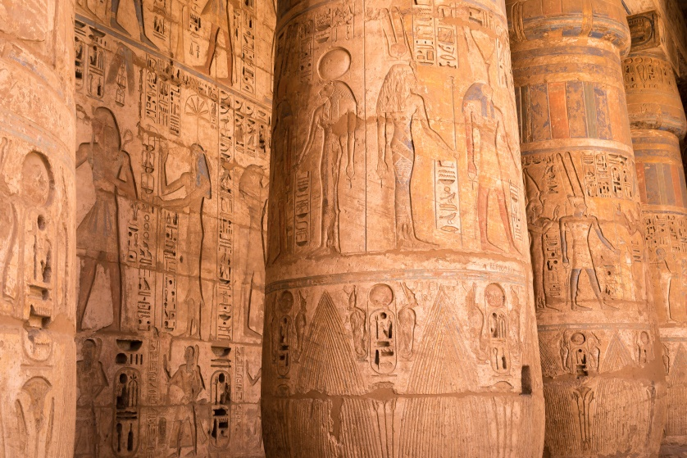

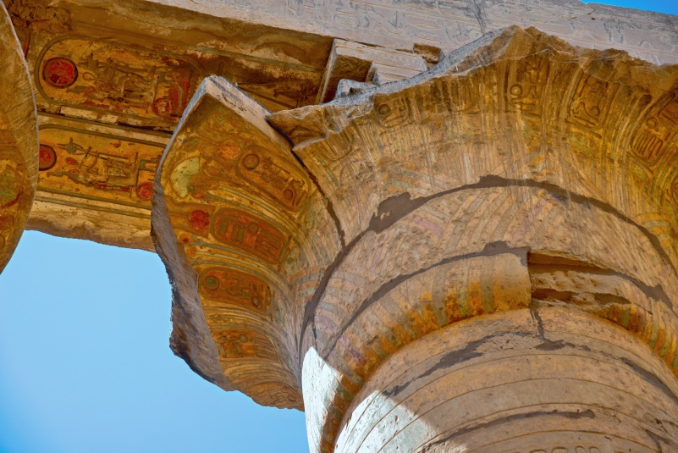
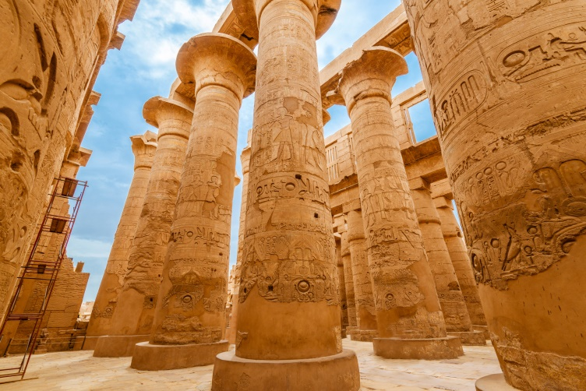

นำท่านชม วิหารลักซอร์ (The Temple of ) ซึ่งสร้างถวายแก่เทพอมอน-รา กษัตริย์แห่งเทพ เช่นกัน วิหารแห่งนี้ได้รับการบูรณะในปี ค.ศ. 1883 ภายในบริเวณวิหารประกอบด้วยซุ้มประตูขนาดใหญ่และรูปสลักหินแกรนิตขนาด มหึมา สลักเป็นรูปฟาโรห์รามเซสที่ 2 และมหาราชินีเนเฟอตารี ชมเสาโอบิลิสก์ เสาหินแกรนิตขนาดใหญ่ซึ่งแกะสลักด้วยอักษรอียิปต์โบราณ(เฮโรกริฟฟิค) เพื่อสรรเสริญเทพเจ้าอมอนรา ซึ่งท่านอาจจะได้เห็นเสาเช่นนี้อีกที่ ปลาซ เดอ ลา ทริออง (Place de la Triamph) เมืองปารีส ประเทศฝรั่งเศส
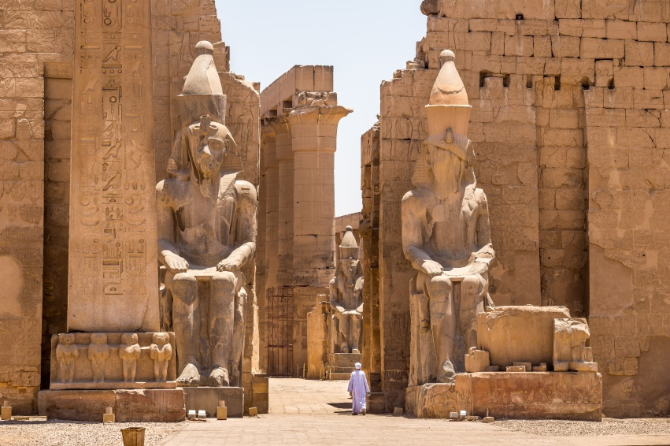
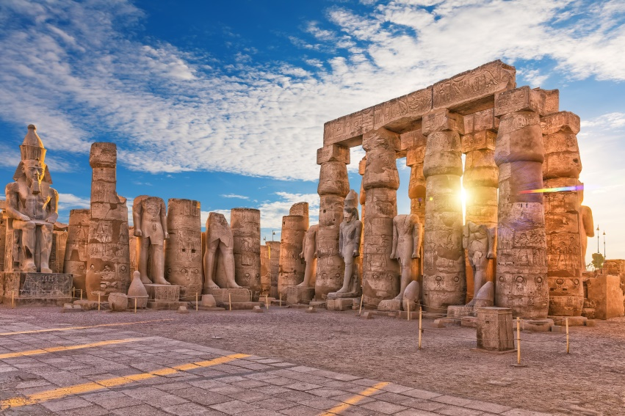

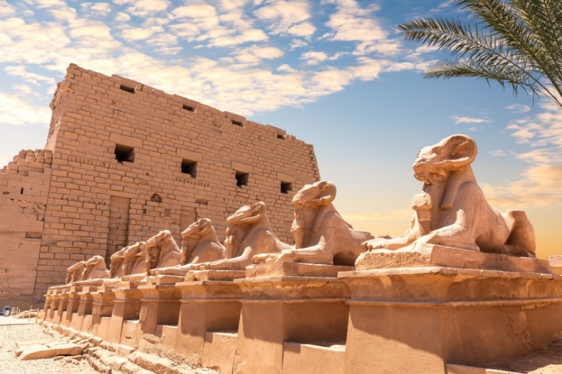
ภาพสลักที่วิหารแห่งนี้ก็ถือได้ว่าน่าสนใจไม่น้อย เช่น ภาพขบวนนักรบเดินแถว ที่สลักอย่างแตกต่างกันว่าเป็นนักรบชนชาติใดบ้าง เห็นแล้วก็ชวนให้นึกถึงภาพสลักขบวนนักรบที่ปราสาทหินในเขมร (ที่ว่าของกลุ่มเสียม --- สยาม จะเดินแตกแถวกัน) นอกจากนั้น ด้านหน้าวิหารจะมี ถนนสฟิงซ์หน้าแพะ (Sphinx Avenue) ยาว 3 กิโลเมตรใช้เป็นทางเชื่อมระหว่างวิหารลักซอร์กับวิหารคาร์นัค
ค่ำ รับประทานอาหารค่ำ ณ ภัตตาคาร
นำทุกท่านเดินทางไปยังสนามบินลุกซอร์เพื่อบินไปยังสนามบินไคโร

*** เที่ยวบินภายในประเทศ บริษัทขอสงวนสิทธิ์ในการเปลี่ยนแปลงตามความเหมาะสมโดย
ไม่จำเป็นต้องแจ้งให้ทราบล่วงหน้า โดยยึดถือเวลา สถานการณ์ ให้เหมาะสมกับโปรแกรมมากที่สุด
(จำกัดน้ำหนักกระเป๋า 1 ใบ ไม่เกิน 23 กิโลกรัม)

21.10 น. ออกเดินทาง โดยสายการบิน อียิปต์ แอร์ เที่ยวบินที่ MS 269
22.20 น. เดินทางถึงสนามบินกรุงไคโร
นำท่านเข้าสู่ที่พัก Pyramids Resort by Jaz หรือเทียบเท่าระดับ 4 ดาว @ CAIRO
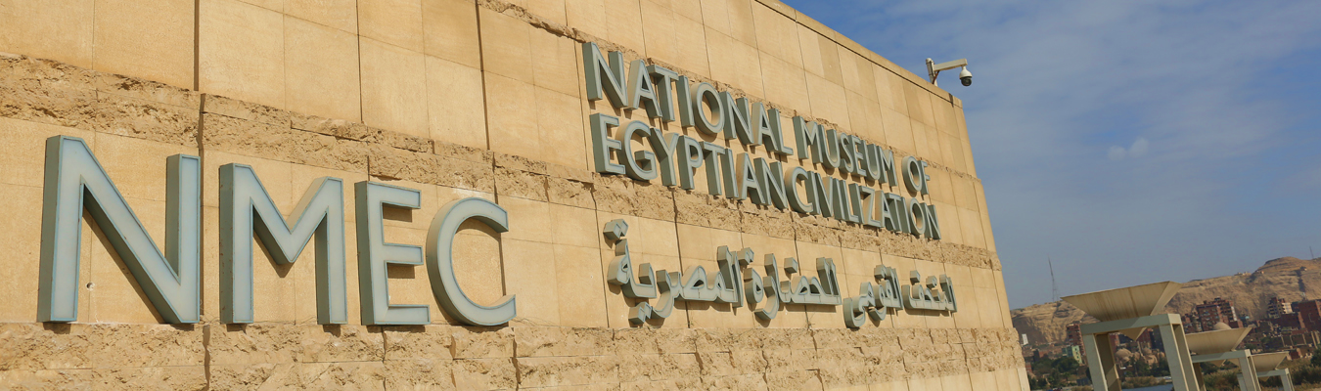

- ไคโร
- NMEC มิวเซียม
- สุเหร่าโมฮัมหมัดอาลี
- ตลาดข่านเอลคาลิลี
- สนามบินไคโร

วันที่หก

เช้า รับประทานอาหารเช้า ณ ห้องอาหารของโรงแรม
จากนั้นนำท่านเข้า ชม พิพิธภัณฑ์อารยธรรมอียิปต์ หรือ The National Museum of Egyptian Civilization พิพิธภัณฑ์สมัยใหม่ที่ตั้งอยู่บริเวณฟุสตัต เมืองเก่าแก่แห่งแรกของอียิปต์อิสลามในกรุงไคโร พิพิธภัณฑ์แห่งนี้จัดแสดงเรื่องราวอารยธรรมอียิปต์อย่างครบถ้วน ตั้งแต่ยุคก่อนประวัติศาสตร์ ยุคฟาโรห์ กรีก–โรมัน คอปติก อิสลาม จนถึงยุคสมัยใหม่ โดยเน้นการเล่าเรื่องแบบเข้าใจง่าย ผ่านการจัดแสดงที่
ทันสมัย แสง สี เสียง และสื่อมัลติมีเดีย ไฮไลต์สำคัญคือ ห้องมัมมี่หลวง (Royal Mummies Hall) ซึ่งจัดแสดงพระศพของกษัตริย์และราชินีผู้ยิ่งใหญ่ของอียิปต์โบราณ อาทิ รามเสสที่ 2 และ ราชินีฮัตเชปซุต ภายในห้องจัดแสดงออกแบบให้บรรยากาศสงบ ขรึม และสมพระเกียรติ เสมือนการก้าวเข้าสู่สุสานหลวงในอดีตกว่า 3,000 ปี นอกจากนี้ยังมีโซนจัดแสดงวัตถุโบราณ เครื่องใช้ในชีวิตประจำวัน ศิลปะ เครื่องแต่งกาย และพัฒนาการทางสังคม วัฒนธรรม และศาสนา ที่สะท้อนความต่อเนื่องของอารยธรรมอียิปต์จากอดีตสู่ปัจจุบันอย่างชัดเจน พิพิธภัณฑ์แห่งนี้ยังเป็นสถานที่จัดขบวนพาเหรดมัมมี่หลวงอันยิ่งใหญ่ในปี 2021 ซึ่งถ่ายทอดสดไปทั่วโลก สร้างความภาคภูมิใจให้กับชาวอียิปต์และตอกย้ำความสำคัญของมรดกทางประวัติศาสตร์ระดับโลก
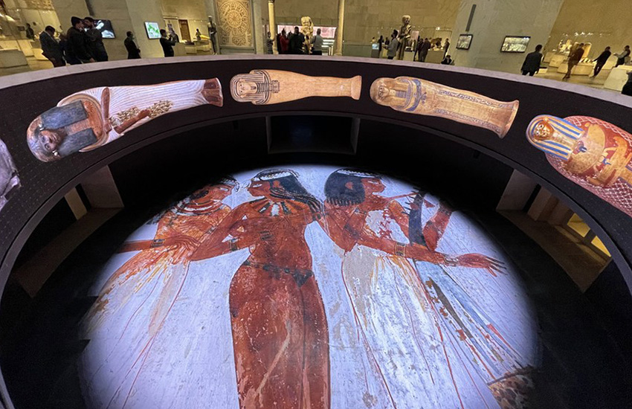

นำท่านเดินทางเข้าชม สุเหร่า มูฮัมหมัด อาลี ปาชา (Mosque of Muhammad Ali Pasha) เป็นอาคารทรงสี่เหลี่ยม สถาปัตยกรรมยุคออตโตมาน มีหอมินาเรต์หรือหอเรียกสวดเป็นเสาสูงรูปแปดเหลี่ยม มี Blue Mosque ที่อิสตันบูลเป็นต้นแบบด้านนอกมีหอนาฬิกา

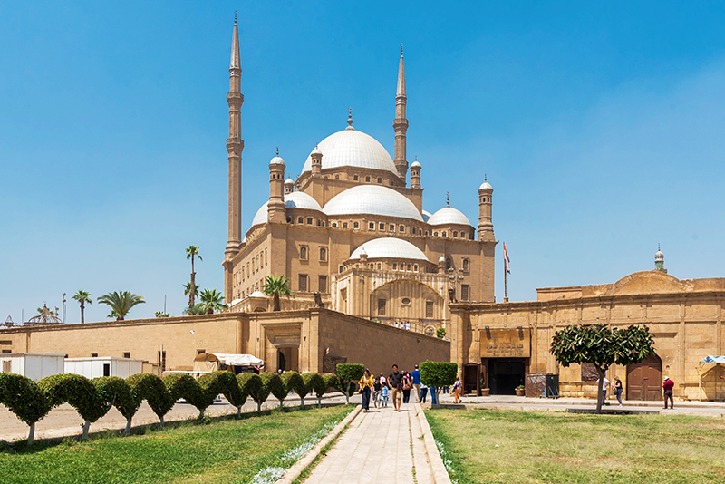

สุเหร่าแห่งนี้สร้างขึ้นเมื่อ ปี ค.ศ. 1830 โดย “มูฮัมหมัด อาลี ปาชา” ซึ่งเป็นผู้นำเอาความเจริญสมัยใหม่มาสู่ประเทศอียิปต์ โดยใช้เวลาสร้างถึง 18 ปีลักษณะเป็นสุเหร่าใหม่มาก สร้างบนพื้นที่สี่เหลี่ยมจัตุรัส กว้างด้านละ 41 เมตร มีกลุ่มโดมหรือหลังคากลมซ้อนกันลดหลั่นลงมาแบบตุรกี (Turkish style) โดมใหญ่สุดที่อยู่ตรงกลางนั้น สูงถึง 52 เมตร มีเส้นผ่าศูนย์กลาง 21 เมตร และถูกรายล้อม ไปด้วยหลังคากึ่งโดมใหญ่เล็กหลายลูก ทั้งนี้สุเหร่านี้สร้างในพื้นของป้อมซิทาเดล (Citadel) ซึ่งเป็นป้อมปราการที่สร้างขึ้นเพื่อปกป้องกรุงไคโรในระหว่างสงครามครูเสด คนอียิปต์เรียกป้อมปราการนี้ว่า Al-Qala’a Al-Gabal (หรือ Al-Burge) หมายถึง ป้อมปราการที่อยู่บนยอดเขา บริเวณที่ก่อสร้างซิทาเดลเป็นชัยภูมิที่เหมาะสมเพราะเป็นจุดที่สามารถมองเห็นกรุงไคโรได้ทั้งเมืองและยากต่อการที่ศัตรูจะบุกเข้าโจมตี ซิทาเดลมีบริเวณกว้างและตั้งอยู่ภายในกำแพงที่แข็งแกร่ง
นำท่านแวะชม ศูนย์ผลิตและจำหน่ายหัวน้ำหอมขึ้นชื่อของอียิปต์ ซึ่งกล่าวกันว่าการทำน้ำหอมนี้มีสืบทอดมาตั้งแต่สมัยพระนางคลีโอพัตรา และที่นี้ยังเป็นศูนย์กลาง แหล่งผลิตหัวน้ำหอมขนาดใหญ่ ให้กับน้ำหอม แบรนด์เนมดังๆ หลายแบรนด์อีกด้วย
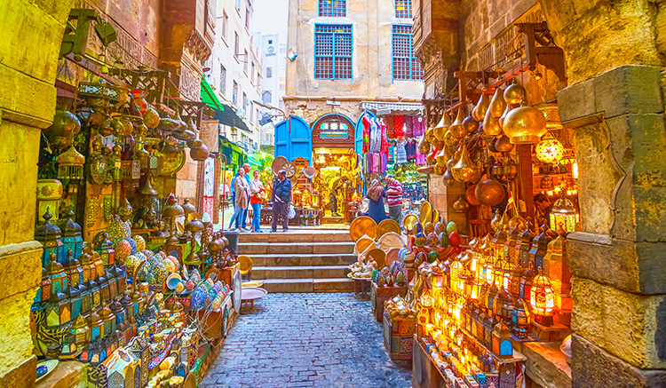
จากนั้นนำท่านเดินทางสู่ ตลาดข่านเอลคาลิลี่ (KHAN EL KHALILI) ตลาดข่าน เอล คาลิลี่ (Khan El Khalili Bazaar ) ประเทศอียิปต์ เป็นตลาดสไตล์อาหรับโบราณ อายุกว่า 600 ปี ถูกสร้างขึ้นครั้งแรกในช่วงปลายศตวรรษที่ 14 (ค.ศ. 1382-1389) โดย Jaharkas al-Khalili เดิมทีพื้นที่ตรงนี้เป็นสุสานของราชวงศ์ฟาติมิด ต่อมาได้มีการเคลื่อนย้ายกระดูกและสร้างอาคารพาณิชย์ขึ้น ตลาดขายของพื้นเมืองและสินค้าที่ระลึกที่ใหญ่ที่สุดในกรุง ไคโร ท่านสามารถเลือกซื้อของพื้นเมืองสวยๆ มากมาย ไม่ว่าจะเป็นขวดน้ำหอมที่ทำด้วยมือ สินค้าต่างๆ เครื่องทองรูปพรรณ และเพชรพลอย ลวดลายแบบอาหรับ พรม และของที่ระลึกพื้นเมืองต่างๆ
ค่ำ บริหารอาหารเย็น ณ ภัตตาคารท้องถิ่น (อาหารไทย)
นำท่านออกเดินทางสู่สนามบินไคโร

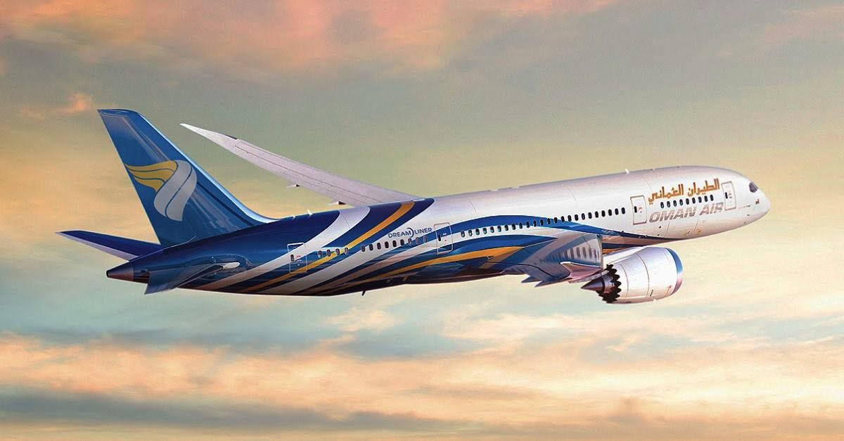
- สนามบินไคโร
- สนามบินมัสกัต
- กรุงเทพฯ
วันที่เจ็ด

01.45 น. เหินฟ้าสู่ ท่าอากาศยานนานาชาติมัสกัต โดยสายการบินโอมาน แอร์ เที่ยวบินที่ WY 408

( ใช้เวลาบินประมาณ 3 ชั่วโมง 55 นาที
06.40 น. เดินทางถึงสนามบินเมืองมัสกัต (แวะเปลี่ยนเครื่อง)
08.40 น. ออกเดินทางสู่ ท่าอากาศยานนานาชาติสนามบินสุวรรณภูมิ โดยสายการบินโอมาน แอร์ เที่ยวบินที่ WY815 ( ใช้เวลาบินประมาณ 6 ชั่วโมง 5 นาที )
(บริการอาหารและเครื่องดื่มบนเครื่องพร้อมสิ่งอำนวยความสะดวกความบันเทิงครบครัน)
17.45 น. เดินทางถึงกรุงเทพฯ โดยสวัสดิภาพ พร้อมความประทับใจในการบริการ

หมายเหตุ: โปรแกรมและรายละเอียดของการเดินทาง โรงแรม เที่ยวบิน ตารางเรือ อาจมีการเปลี่ยนแปลงหรือสลับกันได้ตามความเหมาะสมทั้งนี้ขึ้นอยู่กับ สภาวะอากาศ การจราจร , เที่ยวบินล่าช้า และเหตุสุดวิสัยต่างๆ ที่ไม่สามารถคาดการณ์ล่วงหน้า หรืออาจจะต้องรอกรุ๊ปคอนเฟิร์มก่อนทำการจอง โดยทั้งนี้ บริษัทจะคำนึงถึงประโยชน์และความปลอดภัย ความเหมาะสมของโปรแกรม ของผู้ร่วมเดินทางเป็นสำคัญ
บริษัทฯ ขอสงวนสิทธิ์ในการเปลี่ยนแปลงตามความเหมาะสม โดยมิจำเป็นต้องแจ้งให้ทราบล่วงหน้า**
อัตราค่าบริการ
วันเดินทาง | ราคาผู้ใหญ่และราคาเตียงเสริม  (พักห้องละ 2-3 ท่าน) | ราคาเด็ก เสริมเตียง  **อายุไม่เกิน 6 ขวบ**  (พักกับผู้ใหญ่ 2 ท่าน) |  | ราคาเด็ก ไม่เสริมเตียง  **อายุไม่เกิน 6 ขวบ**  (พักกับผู้ใหญ่ 2 ท่าน) |  | พักเดี่ยวเพิ่ม
22-28 มี.ค.69 | 79,988.- |  | 79,988.- |  | 78,988.- |  | 13,500.-
5-11 เม.ย.69 | 85,988.- |  | 85,988.- |  | 84,988.- |  | 14,700.-
6-12 เม.ย.69 | 85,988.- |  | 85,988.- |  | 84,988.- |  | 14,700.-
9-15 เม.ย.69 | 89,988.- |  | 89,988. - |  | 88,9888.- |  | 15,000.-
10-16 เม.ย.69 | 89,988.- |  | 89,988. - |  | 88,9888.- |  | 15,000.-
1-7 พ.ค.69 | 80,988.- |  | 80,988.- |  | 79,988.- |  | 13,500.-
30 พ.ค.-5 มิ.ย.69 | 79,988.- |  | 79,988.- |  | 78,988.- |  | 13,500.-
20-26 มิ.ย.69 | 79,988.- |  | 79,988.- |  | 78,988.- |  | 13,500.-
4-10 ก.ค.69 | 79,988.- |  | 79,988.- |  | 78,988.- |  | 13,500.-
18-24 ก.ค.69 | 79,988.- |  | 79,988.- |  | 78,988.- |  | 13,500.-
25-31 ก.ค.69 | 79,988.- |  | 79,988.- |  | 78,988.- |  | 13,500.-
8-14 ส.ค.69 | 79,988.- |  | 79,988.- |  | 78,988.- |  | 13,500.-
22-28 ส.ค.69 | 79,988.- |  | 79,988.- |  | 78,988.- |  | 13,500.-
5-11 ก.ย.69 | 79,988.- |  | 79,988.- |  | 78,988.- |  | 13,500.-
19-25 ก.ย.69 | 79,988.- |  | 79,988.- |  | 78,988.- |  | 13,500.-
10-16 ต.ค.69 | 88,988.- |  | 88,988.- |  | 87,988.- |  | 14,500.-
13-19 ต.ค.69 | 88,988.- |  | 88,988.- |  | 87,988.- |  | 14,500.-
17-23 ต.ค.69 | 88,988.- |  | 88,988.- |  | 87,988.- |  | 14,500.-
23-29 ต.ค.69 | 88,988.- |  | 88,988.- |  | 87,988.- |  | 14,500.-
